|  |  |  |
| --- | --- | --- |
|  | 论文编号： |  |

**广州商学院**

**本科毕业论文（设计）**

|  |  |
| --- | --- |
| **题目：** | **基于SpringBoot的酒店管的理系统设计与实现** |
|  |  |

|  |  |
| --- | --- |
| **姓名：** |  |
| **学号：** |  |
| **学院：** | **信息技术与工程学院** |
| **专业班级：** | **软工2004** |
| **指导教师：** | **廖俐娟** |

**2024年 月 日**

**本科毕业论文（设计）原创性声明**

本人郑重声明：所呈交的毕业论文（设计），是本人在导师的指导下，独立进行研究工作所取得的成果。除文中已经注明引用的内容外，本论文不含任何其他个人或集体已经发表或撰写过的作品或成果。对本文的研究做出重要贡献的个人和集体，均已在文中以明确方式标明。本声明的法律结果由本人承担。

作者签名： 日期：2024年 月 日

**本科毕业论文（设计）版权使用授权书**

本论文（设计）作者完全了解学校有关保留、使用毕业论文（设计）的规定，同意学校保留并向国家有关部门或机构送交论文（设计）的复印件和电子版，允许论文（设计）被查阅和借阅。本人授权广州商学院可以将本论文（设计）的全部或部分内容编入有关数据库进行检索，可以采用影印、缩印或扫描等复制手段保存和汇编本论文（设计）。

本论文（设计）属于

1．保密□，在______年解密后适用本授权书。

2．不保密☑。

（请在以上相应方框内打“√”）

作者签名： 日期：2024年 月 日

指导老师签名： 日期：2024年 月 日

摘要

在当代商业酒店业的快速演变中，信息技术的融入成为了一种普遍现象。特别是随着云计算、大数据、人工智能以及物联网等前沿科技的广泛应用，这些技术极大地促进了酒店管理方式的现代化。浙西技术的应用不仅增强了数据处理的效率和系统的扩展性，而且移动应用和智能设备的流行也加速了酒店信息管理系统的发展步伐。通常，这样的管理系统能够帮助酒店工作人员高效地处理客房预约、客人入住与退房等事务，并且管理各类相关的服务业务。在旅游业蓬勃发展和酒店行业不断扩大的背景下，这类管理系统已成为酒店运营不可或缺的组成部分。

相较于传统的人工管理模式，这一自动化、智能化的系统不仅效率更高，错误率更低，而且能够迅速适应市场的快速变化和需求。因此，开发一个既高效又稳定的酒店管理系统显得尤为关键。这样的系统不仅能够显著提升酒店的运营效率和服务品质，还能为顾客带来更加满意的体验。

实施这种酒店管理系统的核心价值在于优化酒店的日常管理和提升客户服务质量。利用Java等技术开发的这种系统，带来了诸多好处，

一是可以自动化运营，系统可自动处理包括客房预订、入住和退房在内的各项业务，减少了手动操作的需求和人为失误的可能性。

二是可以实现信息实时更新，管理系统能够即时反映客房的状态和清洁状况，使得管理人员能够实时掌握并合理安排房间资源。

三是可以服务品质提升，系统使得客户可以轻松预订房间并实时了解房态，前台人员也能迅速完成入住手续，从而大幅度提高服务效率和顾客满意度。

通过引入这种先进的管理系统，酒店业能够在竞争激烈的市场中保持领先地位，为顾客提供更高质量的服务体验。

**关键词：** 酒店； 现代化； Java； 客房管理； JavaEE

ABSTRACT

In the rapidly evolving landscape of the contemporary hotel industry, the integration of information technology has become a ubiquitous phenomenon. Particularly, with the widespread adoption of cutting-edge technologies such as cloud computing, big data, artificial intelligence, and the Internet of Things, these advancements have significantly propelled the modernization of hotel management practices. The application of Zhexi technology has not only enhanced the efficiency of data processing and system scalability but also, the popularity of mobile applications and smart devices has accelerated the development of hotel information management systems. Typically, such management systems enable hotel staff to efficiently handle room reservations, guest check-ins, and check-outs, as well as manage various related service operations. Against the backdrop of a booming tourism industry and the expanding hotel sector, these management systems have become an indispensable component of hotel operations.

Compared to traditional manual management modes, this automated and intelligent system is not only more efficient and less error-prone but also quickly adapts to rapid market changes and demands. Thus, developing an efficient and stable hotel management system has become particularly crucial. Such systems can not only significantly enhance the operational efficiency and service quality of hotels but also provide a more satisfying experience for customers.

The core value of implementing this type of hotel management system lies in optimizing the daily management of hotels and improving the quality of customer service. Developing this system with technologies like Java brings multiple benefits:

Automated operations: The system can automatically handle various tasks, including room booking, check-in, and check-out, reducing the need for manual operations and the possibility of human errors.

Real-time information updates: The management system can instantly reflect the status and cleanliness of rooms, allowing staff to promptly understand and appropriately allocate room resources.

Enhanced service quality: The system allows customers to easily book rooms and stay informed about room status, while front desk personnel can quickly process check-ins, significantly improving service efficiency and customer satisfaction.

By introducing such advanced management systems, the hotel industry can maintain a leading position in a highly competitive market, providing a higher quality of service experience for customers.

**Key words**: Hotel; Modernization; Java; Room Management; JavaEE

**目录**

摘要 I

ABSTRACT II

1 绪论 1

1.1 课题背景 1

1.2 目的与意义 1

1.3 论文研究主要内容 1

1.3.1 vue在开发网页中的应用 2

1.3.2 实现RBAC权限模型 2

1.4 国内外研究现状 3

2 关键理论与技术介绍 5

2.1 Vue开发技术概述 5

2.2 MySQL数据库概述 5

2.3 前后端分离技术架构概述 5

2.4 本章小结 6

2.5 酒店管理系统概述 7

2.6 系统的需求分析 7

2.6.1 功能性需求分析 8

2.6.2 非功能性需求分析 8

2.7 酒店管理系统总体设计 9

2.7.1 后台功能设计概述 9

2.7.2 网站前台功能设计概述 10

2.7.3 服务器端架构设计概述 11

2.7.4 数据库层设计原则概述 12

2.8 本章小结 12

3 系统的详细设计与实现 13

3.1 系统设计概要 13

3.2 前端界面设计 13

3.2.1 后台整体页面的设计 13

3.2.2 前台整体界面设计 14

3.3 系统后台功能实现 15

3.3.1 系统登录界面实现 15

3.3.2 系统首页界面实现 16

3.3.3 系统左侧菜单渲染实现 18

3.3.4 菜单管理模块实现 20

3.3.5 用户管理模块实现 23

3.3.6 房间管理模块实现 25

3.3.7 房间预定信息管理实现 26

3.4 系统前台功能实现 28

3.4.1 登录功能模块实现 28

3.4.2 系统注册界面实现 29

3.4.3 系统公告展示界面实现 30

3.4.4 房间预定入住界面实现 31

3.5 系统数据库设计 33

3.5.1 系统公共表字段说明 33

3.5.2 系统权限模块表设计 33

3.5.3 系统业务模块表设计 37

3.6 本章小结 40

4 系统测试 41

4.1 功能测试 41

4.2 本章小结 43

5 总结与展望 44

5.1 论文总结 44

5.2 未来展望 44

参考文献 45

致谢 46

附录 47

# 绪论

## 课题背景

在全球化和技术创新的背景下，酒店业正经历着前所未有的变革。酒店管理系统（HMS）作为这一变革的核心部分，尤其在房间预定和房态管理的现代化、流程化方面，显示出了其重要性。随着消费者需求的日益多样化和市场竞争的加剧，传统的酒店管理模式已难以满足现代运营的需求。这种背景下，高效、灵活的酒店管理系统显得尤为重要，它不仅可以提高酒店的运营效率，还能提升顾客满意度和忠诚度。

酒店管理系统在房间预定方面的现代化，使得顾客可以通过多种渠道轻松预订房间，无论是通过官方网站、移动应用还是第三方预订平台。这种便利性极大提升了用户体验，同时也增加了酒店的预订量和收入。在房态管理方面，现代化的系统能够实时更新房间状态，如空房、已预订、入住和清洁状态等，为酒店管理提供了准确的数据支持。这不仅优化了资源分配，还确保了服务的及时性和高效性，进一步提升了顾客的住宿体验。酒店管理系统的流程化设计，简化了多个管理流程，如客户入住、退房、房间服务、设施预定等，减少了人为错误，提高了工作效率。同时，系统的数据分析功能，可以帮助酒店管理层更好地理解顾客需求，制定更为精准的营销策略和服务改进计划。

综上所述，酒店管理系统的现代化和流程化不仅为酒店带来了运营效率的显著提升，更为顾客提供了更加个性化、便捷的服务，满足了现代消费者对高质量住宿体验的期待。因此，研究和开发更为高效、智能的酒店管理系统，对于酒店业的可持续发展和竞争力提升具有重要的意义。

## 目的与意义

本课题的研究内容主要是对酒店管理的模式进行，系统化、现代化的改造，采用信息化手段管理各项工作，可以显著提高工作效率。通过实现预订与入住预订管理的手机化、云化，让客户能够更便捷方便地了解酒店信息与进行预定，这对改善客户服务质量和提高客流量都很重要。

实现酒店内部各项管理系统的信息化连接，如商务会议预定系统、客房管理系统、后勤供应管理系统等的互联互通，可以高效统一酒店内部各项管理工作。这有利于管理层及时了解客户需求和房间预定状况，从而进行更精准的资源配置，提高运营效率。

本课题即研究如何运用现代信息技术手段对酒店管理系统进行优化改造，探讨实现酒店管理系统信息化后的作用和意义。研究成果有助于指导酒店企业进行系统现代化改造，助推酒店服务业向数字化、智能化转型。

在数字化转型的时代背景下，酒店业务管理系统(HMS)正面临着前所未有的挑战和机遇。本研究旨在设计和实现一个高效、灵活的酒店管理系统，采用前后端分离的架构策略，以满足现代酒店业务的复杂需求。该系统集成了后台管理系统和网站前端的功能，旨在通过提高操作效率和顾客服务质量，促进酒店业的数字化转型。

后台系统的设计涵盖了系统登录、退出登录、菜单管理、权限管理、角色管理、系统日志管理等关键功能，以保证系统的安全性和可维护性。同时，通过网站用户管理、网站轮播图管理、资讯公告管理等功能，提升了酒店对外宣传和信息发布的效率。在房间管理和房间入住管理方面，系统提供了全面的解决方案[1]，包括客人身份信息管理和投诉与建议管理，旨在优化客房资源的分配和使用，提高顾客满意度。

系统网站前台的设计重点在于提升用户体验，包括用户登录注册、修改个人信息、轮播图展示、资讯公告查看等基本功能，同时提供了房间查看和预定功能，使顾客能够轻松地完成预定流程，增强顾客的使用便利性和满意度。此外，提交投诉与建议的功能也被纳入，以便更好地收集顾客反馈，持续改进服务质量。

本研究的意义在于探索如何通过技术创新，特别是前后端分离的架构策略，提升酒店管理系统的性能和用户体验。这不仅对于提高酒店业务的运营效率和服务质量具有重要价值，也为酒店行业在数字化转型过程中的竞争力提升提供了实践案例。通过深入分析系统设计和实现的各个方面，本研究期望为酒店管理系统的发展提供新的视角和思路，促进酒店业务管理的现代化，满足现代社会和消费者对酒店服务高效率、高质量的需求。

## 论文研究主要内容

本论文首先概述了选择开展酒店管理系统研究的背景和重要性，强调了该项目对于提升现代酒店业运营效率和服务质量的重大意义。文章开头部分不仅详细说明了研究的缘起，还对国内外在该领域内学者的研究成果进行了广泛的回顾和分析，旨在为本研究提供坚实的理论基础。

在论文的第二章节，作者深入探讨了实现酒店管理系统所依赖的现代互联网技术，包括Java、MySQL、Redis、VUE等技术的应用，这些技术的集成为构建一个高效、可靠的管理系统提供了可能。通过对这些技术的介绍，论文展示了如何利用最新的技术成果来优化酒店的日常运营和提升顾客满意度。

第三章则转向系统需求的详细分析，从而确立了系统开发的具体目标和方向。这一部分详细讨论了系统设计的关键要素，如前后端开发的框架选择、服务器架构的优化设计以及数据库设计的最佳实践。此外，作者还对系统安全性和数据保护的相关措施进行了说明，以确保用户数据的安全和隐私。

在第四章，论文详细介绍了系统功能的具体实现过程。这包括客房管理、预订系统、客户服务和反馈处理等功能模块的开发，旨在通过这些功能的集成，为酒店提供一个全面的管理解决方案。作者通过流程图和代码片段，清晰地展示了各功能模块的工作原理和实现方法。

最后，第五章通过对系统进行全面的功能测试和性能评估，证实了系统设计的合理性和实用性。测试覆盖了系统的各个方面，包括用户界面的友好性、数据处理的准确性以及系统的响应时间等关键性能指标。通过这一系列的测试，论文验证了该酒店管理系统能够有效提高酒店的管理效率，同时也能增强顾客的入住体验。

整篇论文通过对酒店管理系统的需求分析、技术选型、功能实现以及系统测试的详细讨论，展现了一个既高效又稳定的管理系统如何能够满足现代酒店业对于管理和服务质量双重提升的需求。通过这项研究，期望为酒店管理领域提供创新的解决方案，助力酒店业在竞争激烈的市场环境中脱颖而出，从而创造更大的利润。

### vue在开发网页中的应用

在当今快速发展的前端技术领域，Vue.js以其轻量级、灵活性和易用性，成为了开发单页应用(SPA)的首选框架之一[2]。Vue的核心理念是响应式数据绑定和组合式视图组件，这些特性使得它在构建高效、可维护的网页应用方面表现出色。Vue的便捷性主要体现在以下几个方面：Vue的学习曲线平缓，对于新手和有经验的开发者都十分友好。它的核心库只关注视图层，这使得入门和理解变得相对简单。通过引入Vue CLI、Vue Router和Vuex等官方支持的库和工具，开发者可以轻松地扩展Vue应用，实现路由管理、状态管理等高级功能。Vue的声明式渲染和组件系统提供了一种清晰、简洁的方式来构建用户界面。在Vue中，界面的每个部分都可以被定义为一个组件，而这些组件可以自由地引用其他组件，形成一个紧密联系的整体。这种模块化的方法不仅使得代码更容易理解和维护，也使得重用和测试成为可能[3]。Vue的响应式和组件化架构允许开发者以数据驱动的方式思考，从而简化了开发过程。开发者只需要关注数据本身，Vue将自动处理DOM的更新。这种方式极大地提高了开发效率，降低了出错率。

此外，Vue提供了丰富的生态系统和工具链支持，包括Vue DevTools、Nuxt.js等，这些工具和框架进一步提高了Vue在开发、调试和SEO优化方面的能力。

总的来说，使用Vue开发网页应用，不仅可以提高开发效率，还可以创建出高性能、易维护的产品。Vue的设计哲学、生态系统和社区支持，使其成为了当前和未来Web开发的强大工具。随着技术的不断进步和社区的持续发展，Vue无疑将继续在前端开发领域扮演重要角色。

### 实现RBAC权限模型

在当代软件开发领域，基于角色的访问控制（RBAC）模型因其灵活性和高效性而被广泛应用于权限管理系统中。在Java环境下实现RBAC模型不仅能够提升应用程序的安全性，还能通过明确的角色和权限划分，简化权限管理和维护工作。本文将介绍RBAC权限模型在Java中的实现方法及其优势。

RBAC模型的核心在于将访问权限与用户角色关联，而非直接与单个用户关联。这意味着，通过为用户分配不同的角色，从而间接赋予他们访问特定资源的权限。在Java实现中，这通常涉及创建角色（Role）、权限（Permission）和用户（User）三个基本实体类[4]。每个角色可拥有多个权限，而用户则通过分配给他们的角色获得相应权限。实现RBAC模型的一个关键步骤是设计一个有效的数据模型来存储角色、权限和用户之间的关系。在Java应用中，这通常通过关系数据库管理系统（RDBMS）来实现，如MySQL或PostgreSQL。使用JPA（Java Persistence API）或Hibernate等ORM（对象关系映射）框架可以简化数据库操作，使开发者能够以面向对象的方式操作数据库，而不需要编写复杂的SQL查询。

还需要做的是需要在Java应用中实现权限检查机制。这可以通过在关键操作前执行权限检查逻辑来完成，例如使用Spring Security框架中的注解来标识需要特定权限才能访问的方法。Spring Security提供了声明式的安全访问控制，使得在不同层次上应用安全策略变得简单直接[5]。

为了提高系统的可维护性和扩展性，设计一个灵活的角色和权限管理界面是至关重要的。在Java Web应用中，可以利用Spring MVC或JSF等MVC（Model-View-Controller）框架来创建用户友好的管理界面，允许管理员方便地添加、修改和删除角色和权限，以及分配角色给用户[6]。

通过在Java中实现RBAC权限模型，开发者能够构建出安全性高、易于管理和维护的应用程序。随着技术的发展和Java生态系统的丰富[7]，利用现有的框架和库来实现RBAC变得越来越高效，为Java应用带来了广泛的安全解决方案。

## 国内外研究现状

在当前全球化及信息技术高速发展的大背景下，中国酒店行业正处在快速变革与升级的关键时期。流程现代化与信息化已成为推动行业持续健康发展的重要动力。在此背景下，针对中国国内酒店管理方面的流程现代化和信息化进行深入研究，不仅具有重要的理论价值，也具备显著的实践意义。

从流程现代化的角度出发，随着消费者需求的多样化和个性化，酒店业务流程的优化和创新成为提升服务质量、提高客户满意度的关键。现代化的酒店管理流程通过整合资源、简化操作程序、优化服务链条等方式，能够有效提高酒店运营的效率和灵活性，进而提升酒店竞争力。例如，通过引入精益管理理念，酒店可以在保障服务质量的前提下，最大限度地降低运营成本，实现经济效益和社会效益的双重提升。信息化建设是实现酒店管理现代化的重要手段。通过建立统一的信息平台，实现酒店各业务环节的数字化、网络化和智能化，酒店管理的信息化不仅可以提高数据处理的速度和准确性，还能有效地整合酒店内外部资源，提供更加精准、高效的服务。例如，采用云计算和大数据技术，酒店可以对客户数据进行深入分析，从而提供更加个性化的服务，增强客户的入住体验。

随着移动互联网和物联网技术的发展，酒店信息化也呈现出新的发展趋势。通过智能设备和移动应用，酒店可以实现服务的即时性和便捷性，如移动自助入住、智能客房服务等，这些都极大地丰富了酒店服务的形式和内容，提升了酒店的科技感和现代感。酒店管理的流程现代化和信息化建设也面临诸多挑战，如如何保障信息系统的安全、如何处理大量复杂的数据、如何提升员工的信息技术应用能力等。因此，如何有效解决这些问题，实现酒店管理的高效和创新，成为当前研究的重点。

综上所述，探索和实施酒店管理的流程现代化和信息化建设，在推动中国酒店行业转型升级、提升服务质量和效率、增强国际竞争力方面具有重要意义。本课题旨在通过系统分析和研究中国国内酒店管理现代化和信息化的现状和趋势，提出实现现代化、信息化的策略和建议，为中国酒店行业的发展提供科学的参考和指导。

在国外，特别是英国和美国，酒店业作为服务业的重要组成部分，正面临着激烈的国际竞争和日益增长的消费者需求。在这样的背景下，酒店管理的流程现代化和信息化成为了这两个国家酒店业提升服务质量、效率和竞争力的关键途径。本段落旨在探讨英国和美国酒店管理方面的流程现代化和信息化的现状、挑战及未来趋势。

英国和美国的酒店业都高度重视流程现代化，通过优化管理流程和提升服务流程的效率来增强客户满意度。这包括但不限于在线预订系统的优化、自助入住和退房服务的推广、以及通过高效的物流管理系统确保酒店日常运营的顺畅。英美两国的酒店还积极采用先进的管理软件，如物业管理系统（PMS）、客户关系管理系统（CRM）等，以实现业务流程的自动化和智能化，从而提高工作效率和降低人力成本。信息化建设是英国和美国酒店业提升管理水平和服务质量的另一大趋势。通过建立全面的信息管理系统，酒店能够实现对客户信息、预订数据、财务数据等的有效管理和分析，进而提供更加个性化和高质量的服务。此外，利用大数据分析和人工智能技术，酒店能够对消费者行为进行深入分析，预测市场趋势，为决策提供支持。这些技术的应用不仅提高了酒店的管理效率，也增强了酒店对客户需求的响应能力和服务创新能力。

在推进流程现代化和信息化的过程中，英国和美国的酒店业也面临着诸多挑战，包括信息安全问题、高昂的技术投资成本、员工对新技术的接受程度和培训问题等。如何克服这些挑战，有效利用现代信息技术提升酒店管理和服务水平，成为了这两个国家酒店业不断探索和努力的方向。

未来，随着云计算、物联网、大数据和人工智能等技术的进一步发展和应用，英国和美国的酒店业将迎来更多的机遇和挑战。酒店管理的流程现代化和信息化将不断深化，智能化、个性化服务将成为趋势。这要求酒店业不仅要不断提高技术应用能力，还需要不断创新服务模式和管理理念，以适应快速变化的市场环境和消费者需求。

综上所述，英国和美国的酒店管理方面的流程现代化和信息化不仅是提升竞争力的重要手段，也是提高客户满意度和忠诚度的关键。通过不断探索和实践，英美两国的酒店业无疑将在未来的全球酒店业中占据更加重要的位置。

# 关键理论与技术介绍

本章将介绍完成可视化系统开发所需要的主要技术及相关基础理论。

## Vue开发技术概述

Vue是一种以构建用户界面为核心目标的现代化JavaScript框架[1]，它采用了渐进式的设计理念。凭借其优雅简练的语法和出色的功能表现，Vue赢得了广大开发者的青睐。框架的核心是数据响应式系统，能够实时追踪数据变更并高效更新相应视图，为开发交互式动态界面带来了极大便利。除此之外，Vue还拥有组件化开发模式、前端路由解决方案、状态集中化管理、国际化支持以及TypeScript无缝集成等一系列强大功能，满足了复杂Web应用开发的多样化需求。基于其简洁高效且功能全面的设计理念，Vue已然成为构建现代Web应用程序的优秀选择[8]。

## MySQL数据库概述

作为一款开源、跨平台、高性能的关系型数据库管理系统，MySQL在毕业论文的系统构建中无疑是后端数据库的不二之选。这种业界流行的关系型数据库不仅拥有轻量级、高速度、优良性能和小体积等优势[9]，而且还可以通过诸如MyCat等插件大大拓展系统功能。

除了上述优点，MySQL在事务控制方面也有着卓越的表现。它具备多版本并发控制(MVCC)功能，这是现代数据库处理读写冲突的常见手段，有助于提高并发场景下的吞吐性能。在不同事务并发时，MVCC可让数据读取不加锁[10]，从而读取到指定版本的历史记录，同时通过一些方法确保所读取记录值符合事务所处的隔离级别，解决并发场景下的读写冲突。

InnoDB的MVCC实现原理是:每行记录都有两个隐藏列DATA_TXR_ID和DATA_ROLL_PTR(如无主键则额外有隐藏主键列)。其中，DATA_TXR_ID记录该行数据的6字节事务ID，DATA_ROLL_PTR则是指向该行数据回滚段的7字节指针信息[11]。此外还有DB_ROW_ID行标示ID，如无主键则会自动生成这一隐藏主键。正是通过对这几个隐藏列的控制，MySQL方能在并发情况下确保事务数据的准确性。

## 前后端分离技术架构概述

在本系统的开发过程中，采用了前后端分离的现代化架构模式，该模式在当代软件工程领域得到了广泛运用。这种架构将系统划分为两个相对独立的部分:前端和后端，它们各自承担不同的职责，相互协作高效运行。下面简要阐释一下这种架构模式的关键特点:

首先，前后端分离实现了明确的职责分工。前端负责构建用户界面、处理交互逻辑及数据展现，而后端则专注于业务逻辑计算、数据处理和与数据库等资源的交互。这种职责分离使得各自模块可以相对独立地进行开发、测试和部署，大幅提升了工程效率[5]。这种架构赋予了前后端更大的技术选型自由度。前端可灵活采用HTML、CSS、JavaScript等网页技术，而后端则可根据实际需求选择Java、Python、Node.js等语言和框架。开发团队可以针对不同的应用场景挑选最合适的技术栈，避免了技术选型的落后性[12]。 由于前端仅负责数据展示，我们可以借助缓存机制和CDN(内容分发网络)来优化前端性能，有效减轻后端的负载压力，从而提升整体系统的响应速度和可伸缩性。 该架构有助于提高系统的安全性。将业务逻辑和敏感数据处理隔离在后端，可以降低前端代码直接访问核心数据的风险，前端只需与后端API对接即可，从根本上防止了数据泄露隐患。

前后端分离也有利于加强团队协作。前后端工程师可以并行工作，相互之间只需遵循统一的API规范交换数据，减少了开发过程中的阻塞等待[6]，提高了工作效率。

总之，前后端分离的架构理念为现代软件工程提供了灵活性、安全性和高效协作等诸多优势，是一种值得推崇的现代化架构范式，我们在本系统中成功地加以实践和应用。

## 本章小结

在本章中，深入探讨了构建酒店管理系统时所需的核心技术与相关理论基础。这包括Vue框架、MySQL数据库以及前后端分离的开发方法等关键元素。通过对这些技术的详细介绍，旨在为酒店管理系统的开发提供全面的技术支持和理论指导。需求分析与总体设计

# 酒店管理系统概述

在信息技术日新月异的今天，酒店管理系统的建设已经成为酒店行业提升服务质量、增强运营效率的重要手段。本毕业设计旨在开发一个采用前后端分离架构的酒店管理系统，该系统旨在通过高度集成化的管理功能和用户友好的操作界面，为酒店提供全方位的管理解决方案，同时也为客户提供便捷、直观的服务体验。系统后端负责处理业务逻辑和数据存储，包含系统登录、登出、菜单管理、权限管理、角色管理、系统日志管理、用户管理、轮播图管理、资讯公告管理、房间管理、入住管理、客人信息管理以及投诉与建议管理等功能。这些功能共同构成了酒店后台管理的骨干，确保了酒店运营的高效和有序。

系统的前端部分，面向酒店的客户，提供了登录注册、个人信息修改、轮播图展示、资讯公告查看、房间查看及预定、以及投诉与建议提交等功能。这些功能的设计和实现，旨在提高客户的使用便利性，增强客户的互动体验，从而提升客户对酒店的满意度和忠诚度。通过前后端分离的架构设计，不仅提高了系统的开发效率和维护便利性，也确保了系统的稳定性和可扩展性。

系统采用Vue框架进行前端开发，以其轻量级和组件化的特点，提高了前端界面的开发效率和用户交互的流畅性。后端则选择MySQL作为数据库管理系统，保证了数据处理的稳定性和安全性。前后端分离的开发技术，不仅符合当前Web开发的趋势，也为系统的后续升级和功能扩展提供了便利。

总而言之，该酒店管理系统通过前后端分离架构的设计，结合现代Web技术的应用，为酒店管理和客户服务提供了一套高效、可靠且易用的解决方案。其目标不仅是简化酒店的日常运营管理，优化客户的住宿体验，更在于推动酒店行业向数字化、智能化方向的转型升级。

## 系统的需求分析

本课题的任务包括设计和开发一个完整的酒店管理系统。主要是需要实现BS模式下的系统设计和需求分析工作，该系统主要是包含以下内容：

1，客房信息管理：实现对客户放心的维护，管理人员，酒店员工可以查看客房的相关信息。

2，入住管理：实现前台工作人员对客户入住信息的管理，包括登记入住、分配房间、办理入住手续等。

3，客房预订和退房：酒店的经理角色，可以提交客房的预订和退订信息，系统要求能对这两种信息进行查询和检索。

4，客房入住：能够对客人办理入住，登记客人的各类信息，并且能对此类信息进行查询、修改。

5，系统管理：需要实现对酒店员工，酒店人员的管理，能够控制同一个酒店中不同角色的权限。

6，投诉与建议功能，系统用户可以在前台提交对酒店的投诉信息，在后台，酒店的管理人员可以看到投诉与建议信息。

### 功能性需求分析

本设计旨在通过采用前后端分离的架构，开发出一个全面的酒店管理系统，该系统不仅能够提升酒店的运营效率，还能优化客户体验，从而增强酒店的竞争力。

系统的后端设计聚焦于酒店运营的核心管理功能，包括系统登录、退出登录、菜单管理、权限管理、角色管理、系统日志管理、网站用户管理、网站轮播图管理、网站资讯公告管理、房间管理、房间入住管理、客人身份信息管理、投诉与建议管理等。这些功能的实现，将为酒店管理人员提供一个强大的工具集，帮助他们以更高效、更精准的方式进行日常管理工作，同时也为数据分析和决策提供支持。

在系统的前端部分，针对最终用户——即酒店的客户——的需求进行了深入分析。功能设计包括用户登录注册、修改个人信息、轮播图展示、资讯公告查看、房间查看与预定、提交投诉与建议等，旨在通过提供便捷、直观且富有吸引力的用户界面，增强用户的使用体验。特别是房间预定功能，其设计需考虑多种预定场景和用户偏好，确保预定过程既简便又灵活。

此外，系统设计需考虑到安全性和稳定性，确保用户数据的安全和系统的可靠运行。同时，考虑到酒店行业的特殊需求，系统还需具备一定的扩展性和灵活性，以适应酒店服务和管理方式的快速变化。

总之，通过对酒店管理系统需求的深入分析，本设计旨在开发出一个能够满足现代酒店运营需求的系统，不仅提升酒店的管理效率和服务质量，也为酒店提供竞争优势。系统的成功实现，将为酒店行业的数字化转型提供一个有力的支持，促进酒店业务的持续发展和创新。

### 非功能性需求分析

从实用性的角度出发，本系统在易用性、流畅性和安全性三个关键领域提出了一系列严格的设计要求。为了确保系统的安全可靠，本系统采用了全面的认证机制，对所有接口访问进行身份验证，有效遏制了非法入侵的风险。同时，系统对敏感信息如病人健康档案等数据进行了加密处理，选择了可靠的RSA或国密SM3算法，从根本上杜绝了重要数据泄露的隐患。此外，前后端分离架构的应用，使前端无法获知后端的具体位置，加强了系统的安全隔离性。在设计登录、密码等高风险模块时，前后端彻底隔离，前端只能通过规范化接口访问后端资源，后端则启用了Token认证机制，只有持有合法Token才能获取服务，并且Token存放于Redis中，有效期仅为1小时，进一步保障了接口安全。

为了实现系统的高效流畅，本系统制定了严格的响应时间要求，页面切换必须简洁迅速，系统响应时间控制在1000毫秒以内，避免出现加载延迟。同时，系统还具备出色的容错能力和高可用性，能够应对网络波动、流量激增等极端情况，确保稳定运行。在易用性方面，本系统功能模块划分清晰，操作流程直观简练，引导用户高效完成工作。界面设计简约现代，操作体验流畅自然，用户可以快速上手。此外，系统还配备了完善的帮助文档和新手教程，降低了学习成本。在新增或优化功能时，本系统会特别关注易用性评估，努力不断提升用户体验[12]。

总的来说，本系统在实用性方面作出了全方位的设计，对易用性、流畅性和安全性提出了明确的要求，这些要求将指导系统开发，有助于提高产品的实际价值，使之更加契合用户需求，同时也为系统测试确立了重点关注领域。未来，我们将持续完善这些设计要求，以适应不断变化的实际情况。

## 酒店管理系统总体设计

在系统开发过程中，由于涉及Java和Vue技术，因此选用IntelliJ IDEA作为统一的IDE，它可通过插件完美支持Vue的开发。为便于数据库管理，使用可视化工具Navicat SQL来实现数据库表结构搭建、数据操作等工作。考虑到系统部署需求，采用 Docker 容器化部署方案，并以 CentOS 7.6 作为服务器环境。接口调试阶段，利用 Postman 这一优秀的API调试工具进行联调。在测试环节，选用业界知名的压力测试工具 Jmeter 评估系统稳定性。

可以看出，本系统开发和测试涵盖了编码、数据库、部署、调试、压测等方面，使用的工具种类丰富而专业，比如 IDEA 的智能编码辅助、Navicat 的图形化数据库管理、Docker 的一致性部署解决方案、Postman 的 API调试功能、Jmeter 的稳定性检验能力等。在后续开发中，还将继续扩充更多开发、测试类工具的使用，提高系统开发和交付质量。例如引入版本控制工具 Git 实现代码管理，使用 Jenkins 实施 CI/CD 流水线自动化集成和部署等。

### 后台功能设计概述

后台管理系统的设计是项目的核心。后台系统集成了一系列功能模块，旨在为酒店管理提供全面、高效的运营支持。

首先，系统登录和退出登录功能为管理员和酒店工作人员提供了访问系统的入口和安全退出的路径，保障了系统的安全性。菜单管理功能允许管理员根据实际运营需要自定义系统菜单结构，提高了系统的灵活性和用户友好性。权限管理和角色管理模块则是系统安全管理的关键，通过精细的权限控制，确保不同角色的用户只能访问授权的资源和数据，从而保护酒店数据的安全和隐私。

系统日志管理功能记录了系统的所有操作日志，包括用户操作和系统事件，这对于追踪错误、审计和提高系统的透明度至关重要。网站用户管理功能则涉及对使用系统的内外部用户（如酒店员工和客户）的信息管理，保证了用户信息的准确性和及时更新。

网站轮播图管理和资讯公告管理功能，为酒店提供了一个强大的内容管理工具，使酒店能够及时更新网站上的图片和信息，提升酒店品牌形象和客户满意度。房间管理和房间入住管理模块则直接关系到酒店的核心业务，包括房间信息维护、预定状态跟踪、客人入住和退房处理等，这些功能模块通过精确和及时的数据处理，大幅提升了酒店的服务效率和管理水平。

客人身份信息管理功能保障了客人信息的安全储存和快速检索，为提供个性化服务提供了数据支持。投诉与建议管理模块则为酒店提供了宝贵的客户反馈，帮助酒店持续改进服务质量。

整体而言，这一系列后台管理功能的设计和实现，不仅增强了酒店的运营效率，提升了客户服务质量，还为酒店提供了强大的数据分析和决策支持工具，使酒店能够更好地适应市场变化，提高竞争力。通过前后端分离的架构设计，本系统确保了高性能和良好的用户体验，为酒店管理提供了一个可靠、灵活和易于扩展的解决方案。如下图2-1所示，是该系统的后台部分的功能设计示意图。

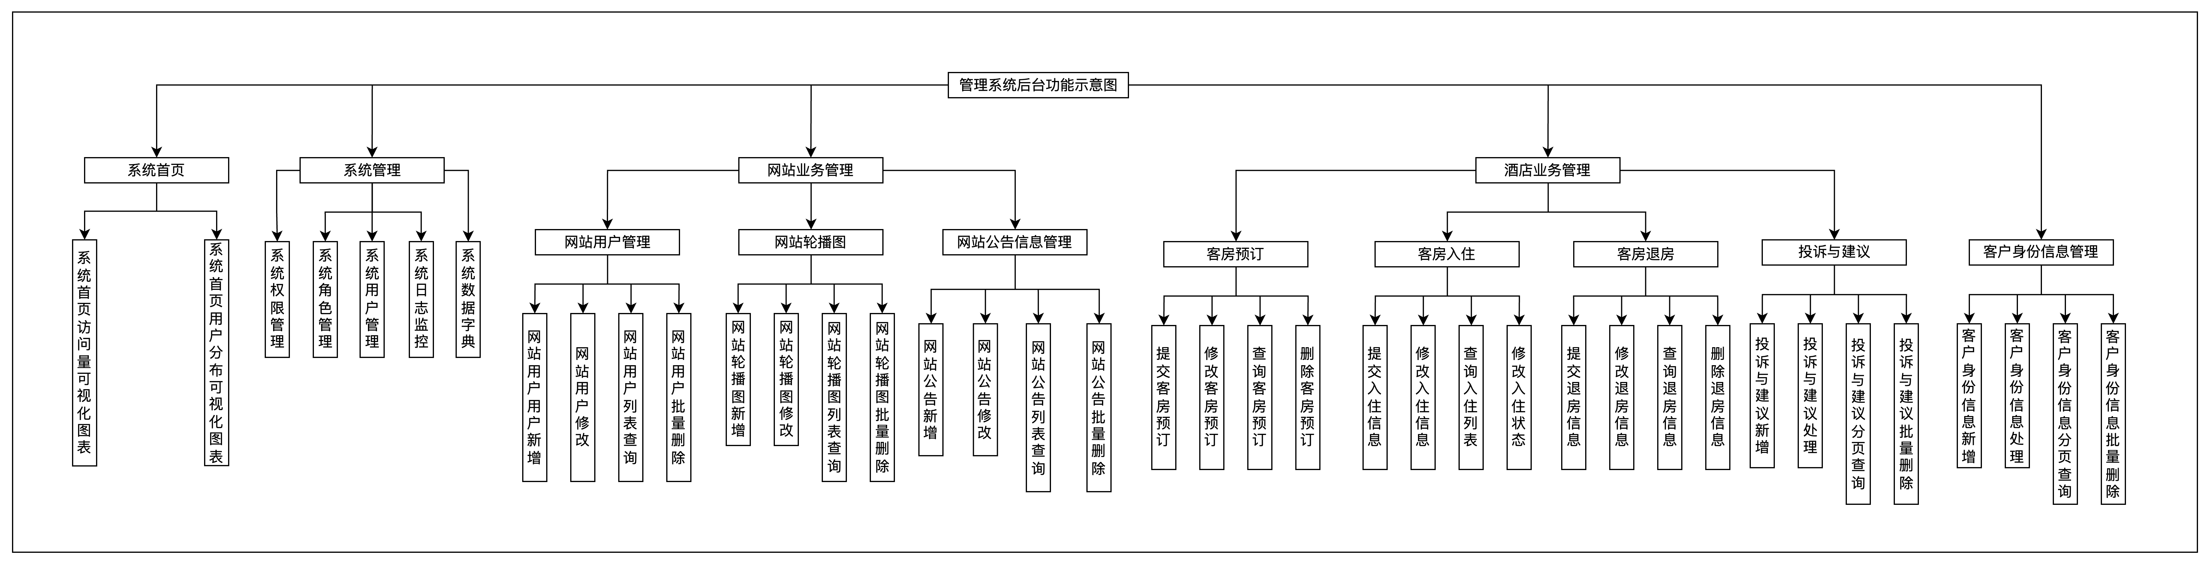

图 2‑1 后台功能模块示意图

### 网站前台功能设计概述

本设计中的前端网站部分，主要是以满足终端用户——酒店的客户——的需求和期望。通过提供一系列直观、易用的在线功能，系统旨在提升客户体验，同时简化预订和管理流程。

系统的前端设计围绕客户使用场景进行优化。首先，用户登录注册功能提供了一个安全便捷的入口，让客户能够轻松地访问个人账户，管理预订信息和个人资料。该功能的设计考虑到了用户友好性和数据安全性，确保用户信息的保护。

修改用户个人信息功能允许客户更新他们的个人资料，如联系信息和偏好设置，这不仅为酒店提供了准确的客户数据，也让客户能够享受更加个性化的服务。网站轮播图展示和资讯公告查看功能则为客户提供了一个动态的视觉和信息平台，展示酒店的最新资讯、优惠活动和特色服务，增强客户的互动体验。

房间查看功能为客户提供了详细的房型信息、价格和可用性，配合高质量的图片和描述，帮助客户做出明智的预订选择。房间预定功能则通过一个简化的预订流程，让客户能够轻松完成在线预订，该流程支持多种支付方式，并提供即时的预订确认。

提交投诉与建议的功能为客户提供了一个反馈渠道，通过该功能，客户可以直接向酒店管理层反映其住宿体验或提出宝贵的改进建议，这不仅有助于提升客户满意度，也为酒店持续改进服务提供了依据。

整体而言，系统前端的设计注重于用户体验和交互设计，旨在通过提供便捷、直观且功能丰富的在线服务，增强客户满意度和忠诚度。通过利用前后端分离的架构，本系统不仅确保了高性能的用户体验，也提供了强大的可扩展性和维护性，为酒店管理和服务的数字化转型奠定了坚实的基础。如下图2-2所示，是该系统的后台部分的功能设计示意图。

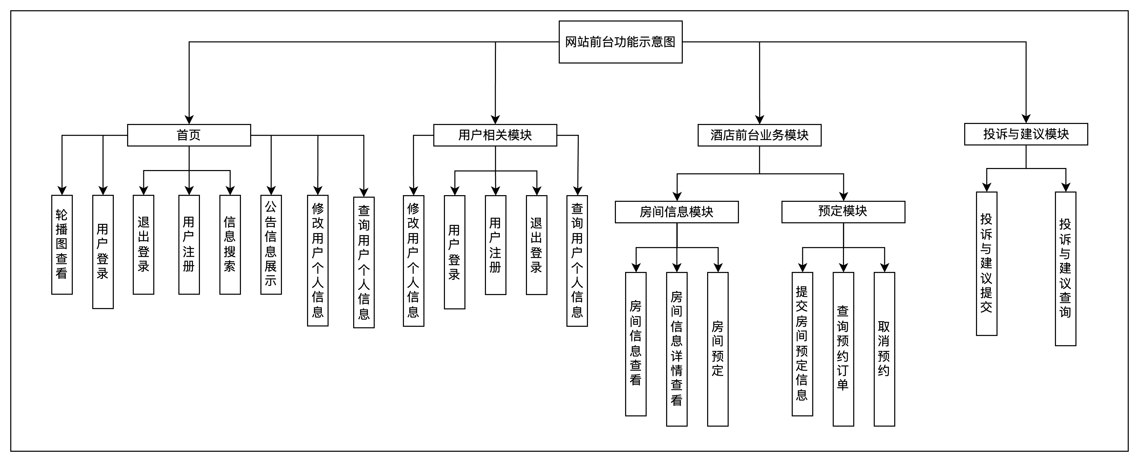

图 2‑2 前台功能模块示意图

### 服务器端架构设计概述

构建本酒店管理系统的过程中，本系统重点考量用户体验和系统智能化。在选择合适技术框架基础上，明确网络拓扑和数据存储架构，逐步完善系统研发环境。这样有助发挥平台优势，满足公众在健康管理过程中的多样化需求。

同时，深入分析投资成本、系统规模和市场需求情况，确保经济效益和市场适应性。通过合理规划，系统开发完成及后续维护成本均可得到控制。面向中小体检机构，本系统提供灵活可扩展、高效的解决方案。在微信环境下，系统也将获取广泛用户，满足不同群体的体检服务需求。

总体而言，用户导向、系统稳定性、技术先进性和标准合规是系统设计和研发的四项基本原则。本系统深刻考量用户使用体验，使交互过程更便捷愉悦，增强系统实用性。同时，通过优化软硬件系统可靠稳定运行的能力，确保业务连续性。采用前后端分离等先进架构和技术手段，提升系统效率。并严格遵循国家标准，保障安全合规。本系统相信，通过在这四个维度推进系统建设，必将创建一个功能完备、安全高效的酒店系统。

具体来说，在用户体验方面，本系统采用直观的界面布局、清晰简洁的交互逻辑，降低用户学习成本，使酒店房间预定、入住、退房等过程更加便捷高效。同时参考主流应用设计理念，提供个性化自定义功能，满足不同用户的特定需求。

在系统稳定性方面，通过容灾备份、数据镜像等手段确保服务可用性，并采用先进的安全防护技术保障用户隐私。实时监控和故障预警机制也将应用于系统关键组件，确保整体服务稳定性。

在技术先进性方面，本系统采用轻量级微服务架构、自动化部署技术等方案实现系统扩展性和维护效率的提升。前后端完全分离的模式也使得系统迭代升级更加灵活。本系统也将持续跟踪行业最新技术发展，保证系统技术水平与时俱进。

在标准合规性方面，系统完全符合国家互联网医疗服务及信息系统相关标准规范，确保用户信息和服务安全。本系统还计划通过第三方安全认证，进一步提升系统的安全合规性及用户信任度。

### 数据库层设计原则概述

在本系统的设计过程中，构建一个优质、功能强大的数据库是至关重要的环节。为了实现这一目标，我们将贯彻以下核心原则:

1.数据规范化设计。通过适当的规范化处理，将能有效减少数据冗余，避免Update异常、Delete异名等数据一致性问题，提高数据的完整性和准确性。同时，实体关系模型的应用将明确实体间的关联关系，为数据建模提供理论指导。

2.性能优化考量。高效的查询性能是数据库设计的重中之重。我们将合理选择数据类型、添加索引等手段，最大限度提升数据读写的响应速度。此外，分库分表等策略也将被考虑引入，以应对将来可能的业务高峰并发访问挑战。

3.安全性保障措施。针对敏感数据，我们将从多个层面采取安全防护，包括身份认证、访问控制、数据加密等，确保数据的密钥性和不可篡改性，最大程度消除被攻击和窃取的风险。

4.备份及容灾方案。为了确保数据的可恢复性，我们将制定完善的备份策略和灾难恢复预案。在发生故障时，能够依据预案快速、平滑地恢复系统及数据，将损失降至最低。

5.可扩展性与可维护性。在设计之初，我们就将充分考虑业务增长的可能，为未来的扩展预留足够余地。同时，模块化设计和代码规范化等措施将被采纳，以增强系统的灵活性和可维护性。

总的来说，本系统将遵循上述原则，构建一个健壮、高性能、安全可靠、可扩展且易于维护的数据存储系统，为业务的持续、稳定运行提供坚实的基础支撑。

## 本章小结

本章首先对酒店管理系统进行了简单的概述，接着分别从功能性和非功能性两个方面进行需求分析，而后介绍了可视化系统的总体架构设计。系统的架构包括了前端设计、服务器架构设计、数据库家国设计。

# 系统的详细设计与实现

## 系统设计概要

本系统采用浏览器-服务器模式进行开发,通过HTTP协议实现前后端交互。浏览器首先加载前端的HTML和CSS实现界面渲染,当用户进行操作时,前端利用XMLHttpRequest发送请求到后端,后端通过SpringMVC进行请求处理和业务逻辑运算,得到处理结果后返回JSON格式数据到前端。前端通过Vue获取JSON数据,利用双向绑定机制实现数据和DOM的绑定,动态渲染到页面上。

这种分离的前后端交互模式降低了耦合,前端专注展现层,后端专注业务层,提升了开发效率和扩展性。同时,这种模式也被当前主流的企业级Web应用广泛采用,比如当今互联网巨头腾讯的WebQQ、微信等产品的技术架构。

后端系统采用了SpringBoot框架,该框架通过自动配置等特性简化了开发工作,可以便捷地继承其他组件,比如本系统就集成了Redis高速缓存数据库和MySQL关系数据库。系统的整体架构设计遵循分层设计思想,实现了前后端的职责解耦。架构图如下图3-1所示。

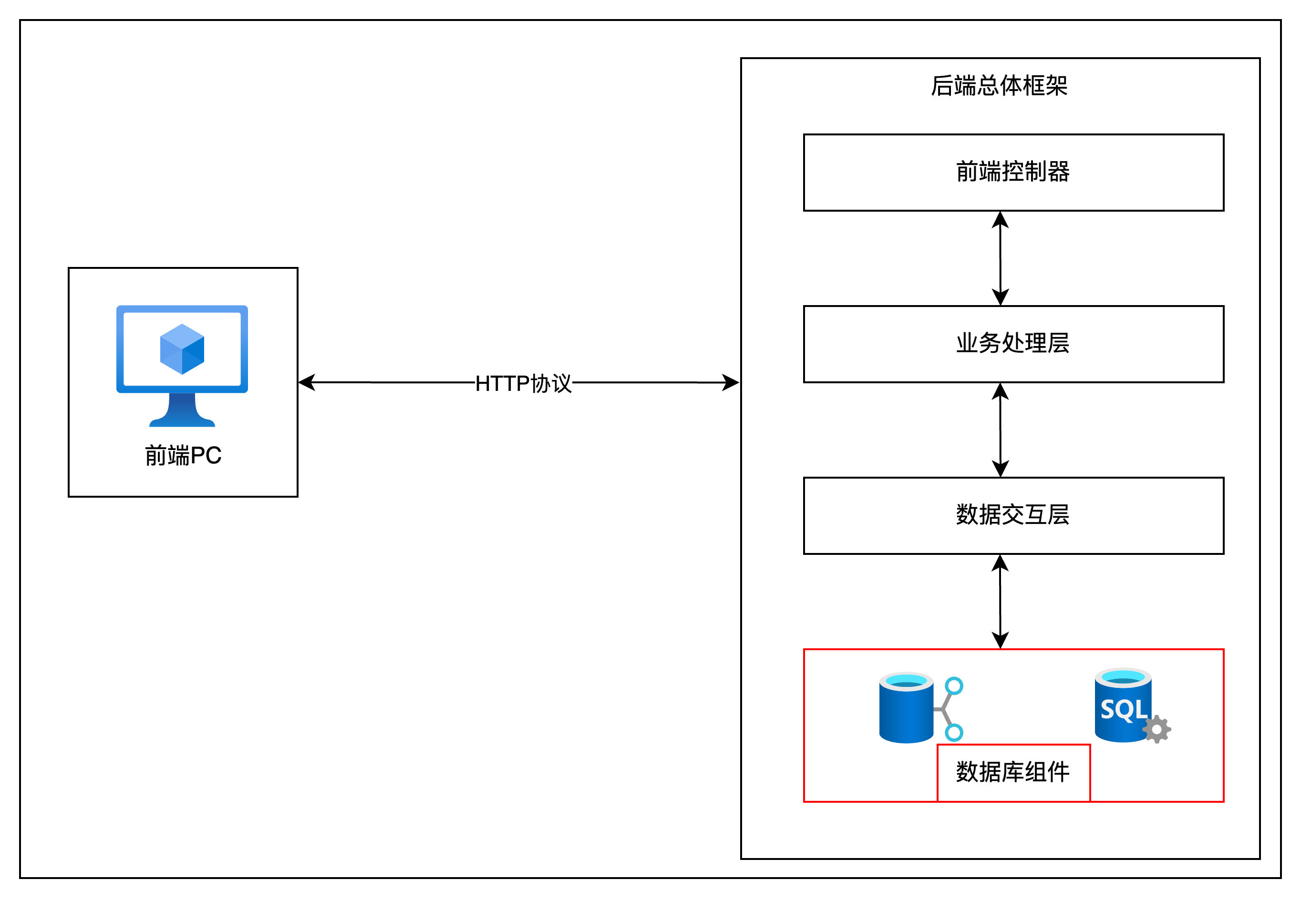

图 3-1 系统接口交互链路示意图

## 前端界面设计

### 后台整体页面的设计

该软件的后台的业务操作界面是采用左侧菜单，右侧功能区的设计风格，这种设计的好处是提高了信息展示的清晰度和一致性。左侧菜单固定不动，右侧区域用于数据和功能展示，各模块间切换自然流畅，避免来回跳转影响用户体验，同时提高了信息查找的效率。左侧菜单分类明确，右侧可展示具体信息，用户可快速定位需要的信息。综上所属，这种设计的好处是降低了界面复杂度。界面划分明确，避免功能混乱，简化了操作流程，降低学习成本，业务界面示意图如图3-2所示：

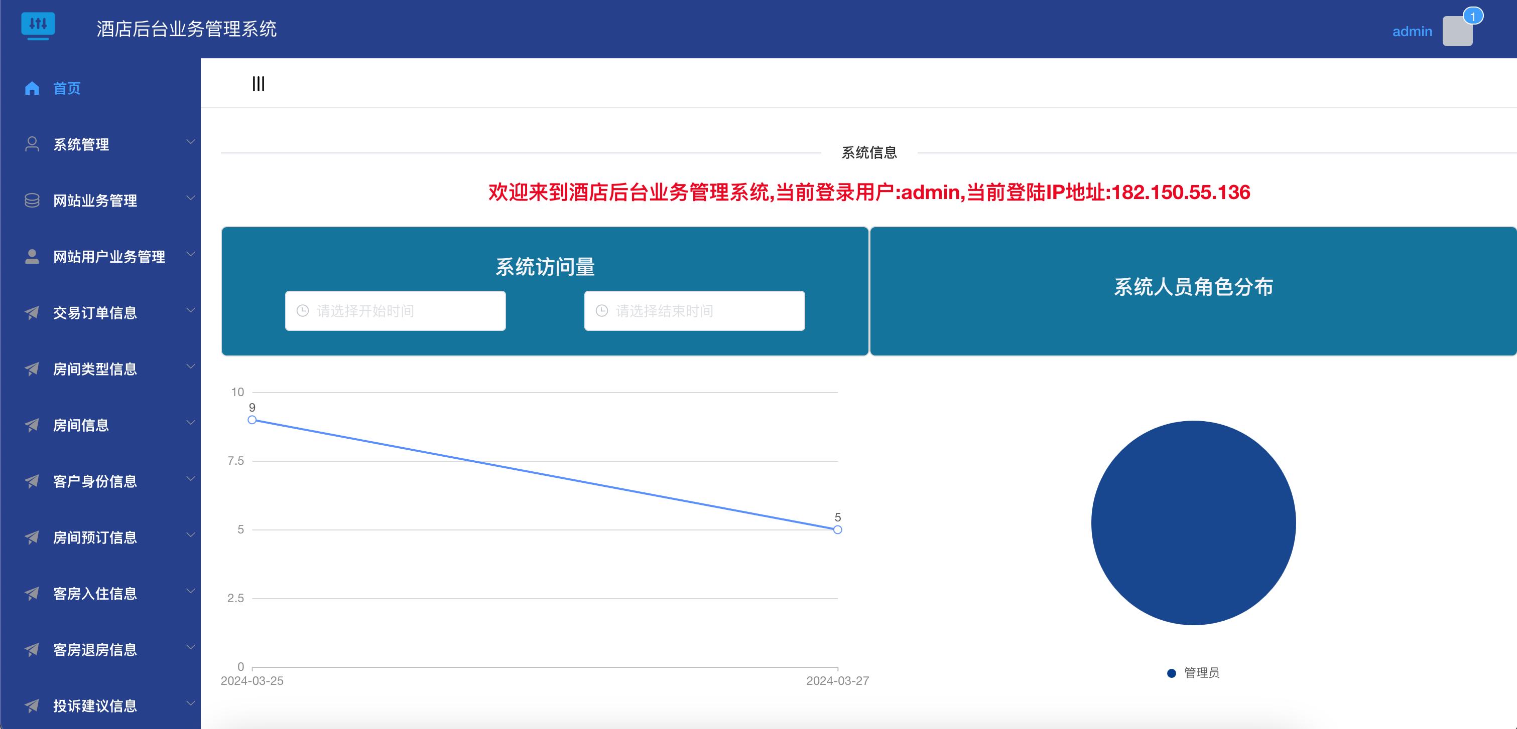

图 3-2 系统后台整体界面示意图

### 前台整体界面设计

本系统的前端设计遵循了网络界面的常见布局规则，集成了多个关键业务功能。这包括了轮播图展示，用于吸引用户注意力并展示酒店的特色和促销信息；公告展示模块，向用户提供最新的酒店资讯和通知；投诉建议板块，让用户能够方便地提交他们的反馈和建议，促进服务的改进；以及房间状态展示，详细呈现各类房型的可用状态和基本信息，帮助用户做出预订决策。这样的设计不仅优化了用户体验，也为酒店提供了有效的客户互动和管理平台。

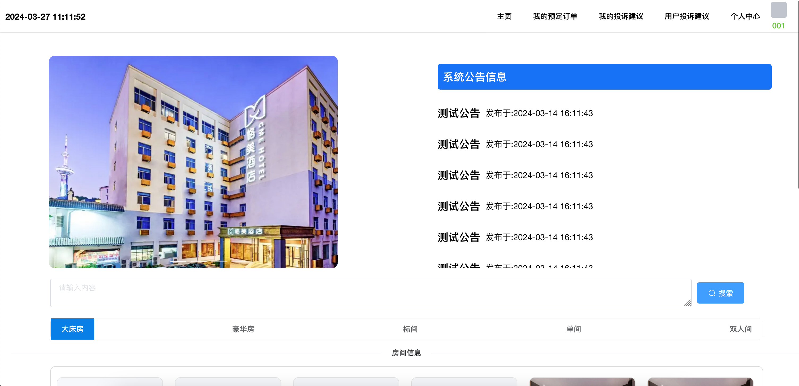

图 3-3 系统后台整体界面示意图

## 系统后台功能实现

### 系统登录界面实现

启动系统后台，在浏览器中输入http://localhost:8088，可以进行管理员用户登录，需要进行账号及密码以及验证码的输入操作。管理员使用相关有效账户信息，成功登录管理界面之后，管理员即可通过右侧页面上的个人信息模块进行修改，左侧系统信息管理模块完成相应的管理操作。详细界面参照图3-4。

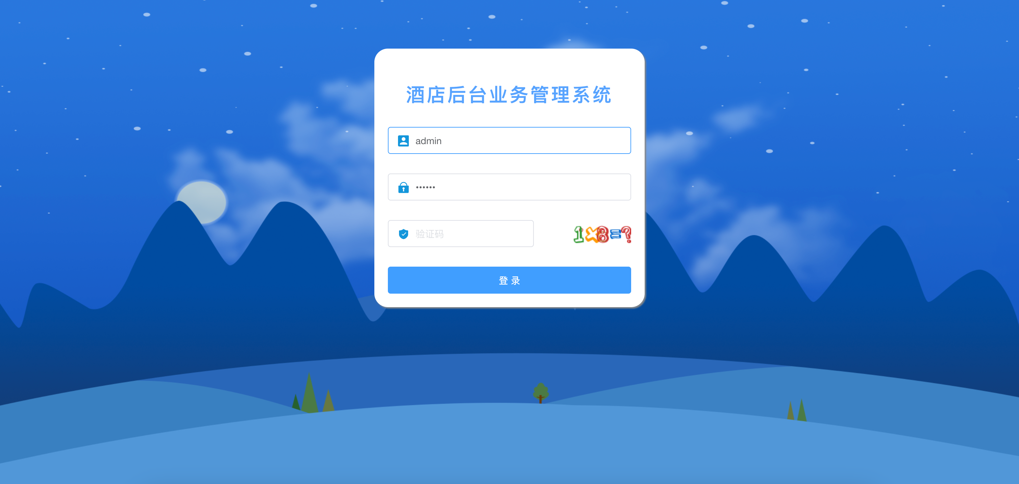

图 3-4 登录界面示意图

该酒店后台管理系统登录的功能首先是需要用户输入用户名，然后系统会生成对应的验证码，然后用户输入了验证码后，点击提交，数据则会传输到后端，此时在后端的业务逻辑中需要先校验用户输入的验证码是否正确，然后从数据库中根据用户输入的用户名查询出用户是否存在，如不存在则抛出异常给前端，如存在，代码则继续往下执行；然后采用Md5算法对用户输入的密码和数据库存储的密码的密文进行比对，若比对成功则进行下面的逻辑，如比对不成功则抛出异常信息给前端。接下来则为查询用户所具备的权限信息，然后组装好数据，返回给前端的VUE，就可以渲染出用户能访问的界面。

该功能的关键代码如下：

public PlatformLoginResp authUserLogin(AuthUserLoginReq req){

log.info(">>>>>>>>>>>登录请求参数:<<<<<<<<<<<",JSON.toJSONString(req));

if(StringUtils.isEmpty(req.getPassword())){

throw new BusinessException(ErrorCode.ERROR.getCode(),

"密码不能为空");

}

String userName = req.getUserName();

String cachePrefix = AuthConstants.CAPTCHA_CACHE_PREFIX+userName;

String verifyCode = redisRepository.get(cachePrefix);

if(CheckParam.isNull(verifyCode)){

throw new BusinessException(ErrorCode.ERROR.getCode(),

"验证码错误");

}

if(!StrUtil.equals(verifyCode,req.getVerifyCode())){

throw new BusinessException(ErrorCode.ERROR.getCode(),

"验证码错误");

}

redisRepository.delete(verifyCode);

String loginPassWord = MD5.md5(req.getPassword());

req.setPassword(loginPassWord);

AuthUser authUser = authUserRepository.selectOne(new LambdaQueryWrapper<AuthUser>()

.eq(AuthUser::getUserName,req.getUserName())

.eq(AuthUser::getPassword,req.getPassword()));

if(CheckParam.isNull(authUser)){

throw new BusinessException(ErrorCode.ERROR.getCode(),

"用户名密码错误");

}

Integer authStatus = authUser.getAuthStatus();

//如果是禁用状态则无法登录

if(AuthStatusEnum.DISABLED.getCode().compareTo(authStatus) == 0){

throw new BusinessException(ErrorCode.ERROR.getCode(),

"用户被禁用，无法登录");

}

return handleLoginSuccess(authUser);

}

### 系统首页界面实现

在成功完成身份验证后,用户将进入系统主界面。主界面中有两个图表,它们基于AntV图表组件库构建,这种数据可视化库非常适合展示统计数据。其中一个图表用于反映系统API接口的访问量变化趋势。另一个是饼状图,它根据当前系统中各角色的人数比例进行了细致的分类统计。这种直观的数据展示方式,让用户可以一目了然地掌握系统的运行情况以及人员分布状况,为后续的管理决策提供了数据支持。借助优秀的图表库,系统的关键指标和核心数据都以简洁明了的方式呈现在用户面前。



图3-5 系统首页界面示意图

该界面统计图表部分的实现代码如下：

public List<ApiLogStatisticsResp> statisticsVisitCount(PlatformApiLogReq req) {

log.info(">>>>>>>>>>>>>>>>>>统计系统日志请求参数<<<<<<<<<<<<<:" + JSON.toJSONString(req));

List<ApiLogStatisticsResp> statisticsList = Lists.newArrayList();

LambdaQueryWrapper<PlatformApiLog> wrapper = new LambdaQueryWrapper<>();

setPageCriteria(wrapper, req);

List<PlatformApiLog> platformApiLogList = platformApiLogRepository.selectList(wrapper);

if (CollectionUtils.isEmpty(platformApiLogList)) {

return Lists.newArrayList();

}

List<ApiLogResp> entityList = Lists.newArrayList();

platformApiLogList = platformApiLogList.stream().sorted(Comparator.comparing(PlatformApiLog::getCreateTime)).collect(Collectors.toList());

//去除时分秒

platformApiLogList.stream().forEachOrdered(item -> {

ApiLogResp result = new ApiLogResp();

LocalDateTime createTime = item.getCreateTime();

String time = DateTimeUtil.convertTimeToString(PlatformConstant.TIME_DATE_FORMAT, createTime);

createTime.withHour(BigInteger.ZERO.intValue()).withMinute(BigInteger.ZERO.intValue()).withSecond(BigInteger.ZERO.intValue());

result.setCreateTime(time);

result.setId(item.getId());

entityList.add(result);

});

Map<String, Long> apiLogHashMap = entityList.stream().collect(Collectors.groupingBy(ApiLogResp::getCreateTime, Collectors.counting()));

apiLogHashMap.forEach((key, value) -> {

ApiLogStatisticsResp resp = new ApiLogStatisticsResp();

resp.setVisitCount(value);

resp.setCreateTime(key);

statisticsList.add(resp);

});

List<ApiLogStatisticsResp> respList = statisticsList.stream().sorted(Comparator.comparing(ApiLogStatisticsResp::getCreateTime)).collect(Collectors.toList());

return resp

}

### 系统左侧菜单渲染实现

系统采用基于角色的访问控制(RBAC)权限模型,在用户登录成功后,将根据其所属角色查询对应的权限信息。获取到的权限数据将被传递给前端Vue框架,由其进行渲染和显示。通过这种动态渲染机制,系统可以有效控制每个用户所能访问的菜单选项,确保只有经过授权的功能模块才会展现在用户视图中。这种基于角色的细粒度权限管理,不仅提高了系统的安全性,也使得权限分配和调整更加高效和灵活,为实现精细化的访问控制奠定了基础。该权限管理策略的实施,充分体现了系统在保护数据隐私和满足不同用户需求方面的双重考虑。系统菜单渲染后的结果如下图3-6所示。

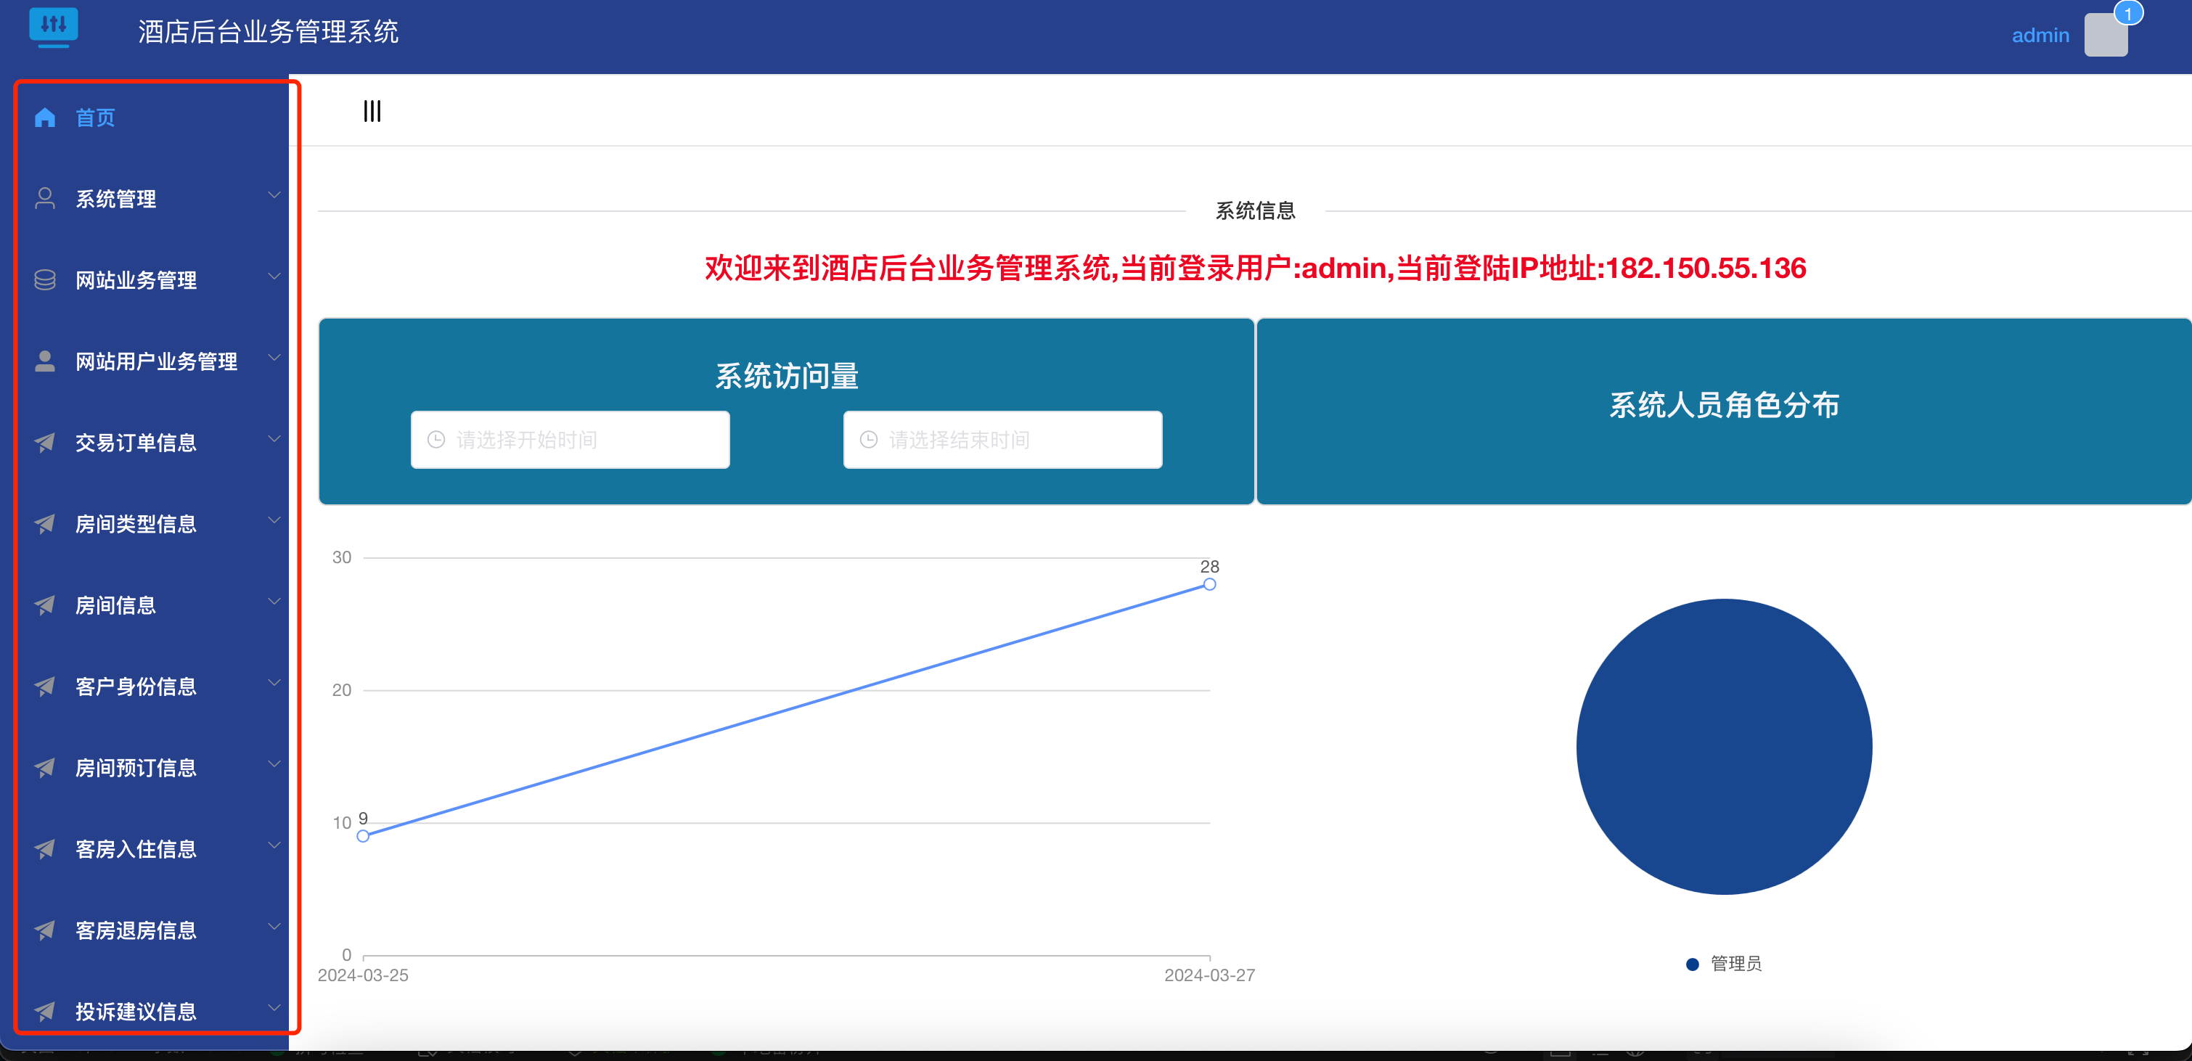

图3-6 左侧菜单渲染示意图

这部分的后台代码实现如下：

public PlatformLoginResp queryLoginMeta(){

String authUserId = currentAuthUserId();

AuthUser authUser = authUserRepository

.selectOne(new LambdaQueryWrapper<AuthUser>().eq(AuthUser::getAuthUserId, authUserId));

PlatformLoginResp platformLoginResp = new PlatformLoginResp();

List<AuthPermissionResult> permList = authPermissionRepository.queryAuthUserPermission(authUserId);

List<AuthPermissionResp> permissionList = Lists.newArrayList();

List<PermissionNode> treePermissionList = Lists.newArrayList();

if(!CollectionUtils.isEmpty(permList)){

handlePermissionList(permList);

permissionList.addAll(mapperFacade.mapAsList(permList, AuthPermissionResp.class));

List<PermissionNode> treeList = handlePermissionTree(permList);

treePermissionList.addAll(treeList);

platformLoginResp.setPermissionList(permissionList);

platformLoginResp.setTreePermissionList(treePermissionList);

}

if(!CheckParam.isNull(authUser)){

AuthUserResp authUserResp = mapperFacade.map(authUser, AuthUserResp.class);

platformLoginResp.setUserData(authUserResp);

}

List<AuthUserRoleResult> roleList = authUserRoleRepository.queryUserRoleList(authUserId);

List<AuthRoleResp> authRoleList = Lists.newArrayList();

if(!CollectionUtils.isEmpty(roleList)){

authRoleList.addAll(mapperFacade.mapAsList(roleList, AuthRoleResp.class));

platformLoginResp.setRoleList(authRoleList);

}

platformLoginResp.setToken(currentToken());

return platformLoginResp;

}

### 菜单管理模块实现

菜单管理模块是系统权限控制的核心组成部分,其主要职责是维护和管理系统菜单的层级结构和功能权限。该模块详细记录了每个菜单项的上级权限ID、权限类型、排序顺序、前端路由路径、菜单名称、权限编码、图标及备注信息,构建了一个完整的菜单树状层级架构。通过这一架构,系统实现了对左侧菜单的全面管控,既定义了菜单项之间的父子关系,也规范了每个菜单项下所包含的按钮级功能权限。

这一模块的设计旨在支持灵活的菜单自定义和精细的权限分配,体现了基于角色的访问控制(RBAC)理念。管理员可以在此调整菜单的显示顺序、修改菜单图标等,并将特定的功能权限分配给不同角色,从而实现对系统功能的精准管控。作为权限管理的关键环节,菜单管理模块的实现不仅赋予了系统良好的可扩展性,也为实现安全可靠的访问控制奠定了坚实基础。这部分的界面示意图如图3-7所示。

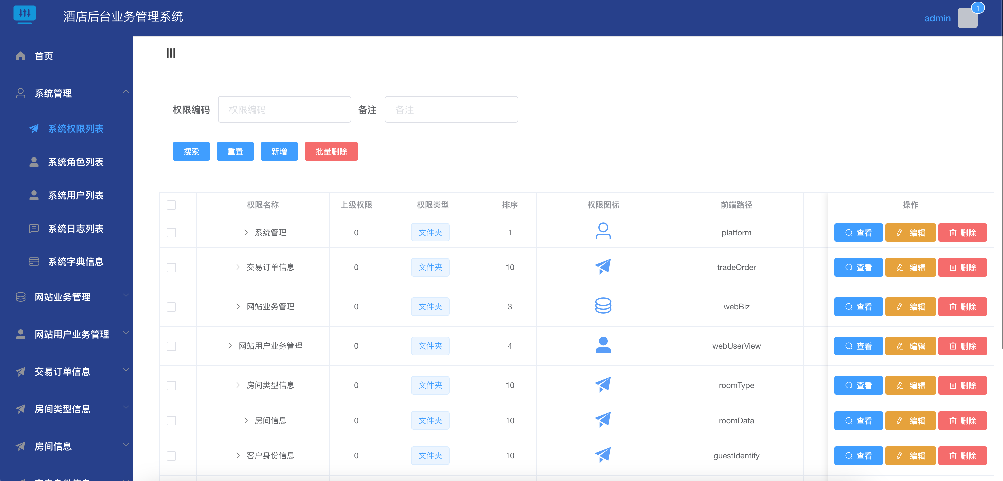

图3-7 菜单管理界面

这部分的分页查询代码实现如下：

public Pagination<AuthPermissionResp> queryByPage(

AuthPermissionReq pageReq){

log.info(">>>>>>>>>>>>>>>>>分页查询Req {} <<<<<<<<<<<<<<<<", JSON.toJSONString(pageReq));

//构建查询条件

LambdaQueryWrapper<AuthPermission> pageWrapper = new LambdaQueryWrapper<>();

itemCriteriaBuilder.rigidCriteria(pageWrapper,true);

setPageCriteria(pageWrapper,pageReq);

pageWrapper.orderBy(true,false,AuthPermission::getCreateTime);

//开始分页

Page<Object> page = PageHelper.startPage(pageReq.getCurrentPage(), pageReq.getItemsPerPage());

List<AuthPermission> pageList = authPermissionRepository.selectList(pageWrapper);

if (CollectionUtils.isEmpty(pageList)) {

return PageBuilder.buildPageResult(page,new ArrayList<>());

}

List<String> authPermissionIdList =

pageList.stream().map(item -> item.getAuthPermissionId()).distinct().collect(Collectors.toList());

queryChildrenPerm(pageList,authPermissionIdList);

//此处需要去重

pageList = pageList.stream().filter(BaseUtil.distinctByKey(AuthPermission::getAuthPermissionId)).collect(Collectors.toList());

List<AuthPermissionResp> respList = handlePermissionTree(pageList);

Integer startIndex = (pageReq.getItemsPerPage() * pageReq.getCurrentPage()) - pageReq.getItemsPerPage() + 1;

AtomicInteger idBeginIndex = new AtomicInteger(startIndex);

respList.stream().sorted(Comparator.comparing(AuthPermissionResp::getSortIndex)).forEach(item -> {

item.setId(Integer.valueOf(idBeginIndex.getAndIncrement()).longValue());

});

return PageBuilder.buildPageResult(page,respList);

}

这部分的编辑功能代码实现如下：

public void updateItem(AuthPermissionUpdateReq req){

log.info(">>>>>>>>>>>>>>>>>更新请求参数 {} <<<<<<<<<<<<<<<<", JSON.toJSONString(req));

String mainId = req.getAuthPermissionId();

String parentId = req.getParentId();

String permissionPath = req.getPermissionPath();

Integer permissionType = req.getPermissionType();

Long permissionCount = authPermissionRepository.selectCount(new LambdaQueryWrapper<AuthPermission>()

.eq(AuthPermission::getPermissionPath, permissionPath)

.eq(AuthPermission::getPermissionType, permissionType)

.ne(AuthPermission::getAuthPermissionId, mainId));

if(permissionCount > 0){

throw new BusinessException(ErrorCode.PERMISSION_EXISTED_ERROR.getCode(),

ErrorCode.PERMISSION_EXISTED_ERROR.getMessage());

}

if(StrUtil.equalsIgnoreCase(mainId,parentId)){

throw new BusinessException(ErrorCode.PERMISSION_PARENT_ID_ERROR.getCode(),

ErrorCode.PERMISSION_PARENT_ID_ERROR.getMessage());

}

AuthPermission result = authPermissionRepository.selectOne(new LambdaQueryWrapper<AuthPermission>()

.eq(AuthPermission::getAuthPermissionId,mainId));

if (CheckParam.isNull(result)) {

return;

}

String authUserId = authUserService.currentAuthUserId();

result.setOperatorId(authUserId);

setNeedUpdateItem(result,req);

authPermissionRepository.updateById(result);

}

### 用户管理模块实现

该界面旨在实现对系统用户信息的高效管理。它维护了用户的详细资料,包括用户名、编号、手机号码、明文密码及其MD5加密版本、昵称、头像、真实姓名、性别和用户状态等全面信息。除基本资料外,在新增或编辑用户时,该界面还允许为用户分配相应的角色,以确定其在系统中的权限范围。通过集中式的用户管理,系统管理员可以轻松掌控用户账号的创建、修改和状态变更,并根据实际需求为不同用户赋予合理的角色权限,从而实现精细化的访问控制。这一集成的用户信息维护机制,不仅确保了数据的完整性和一致性,也为系统的安全运营和个性化服务奠定了基础。该功能界面示意图如下图3-8所示。

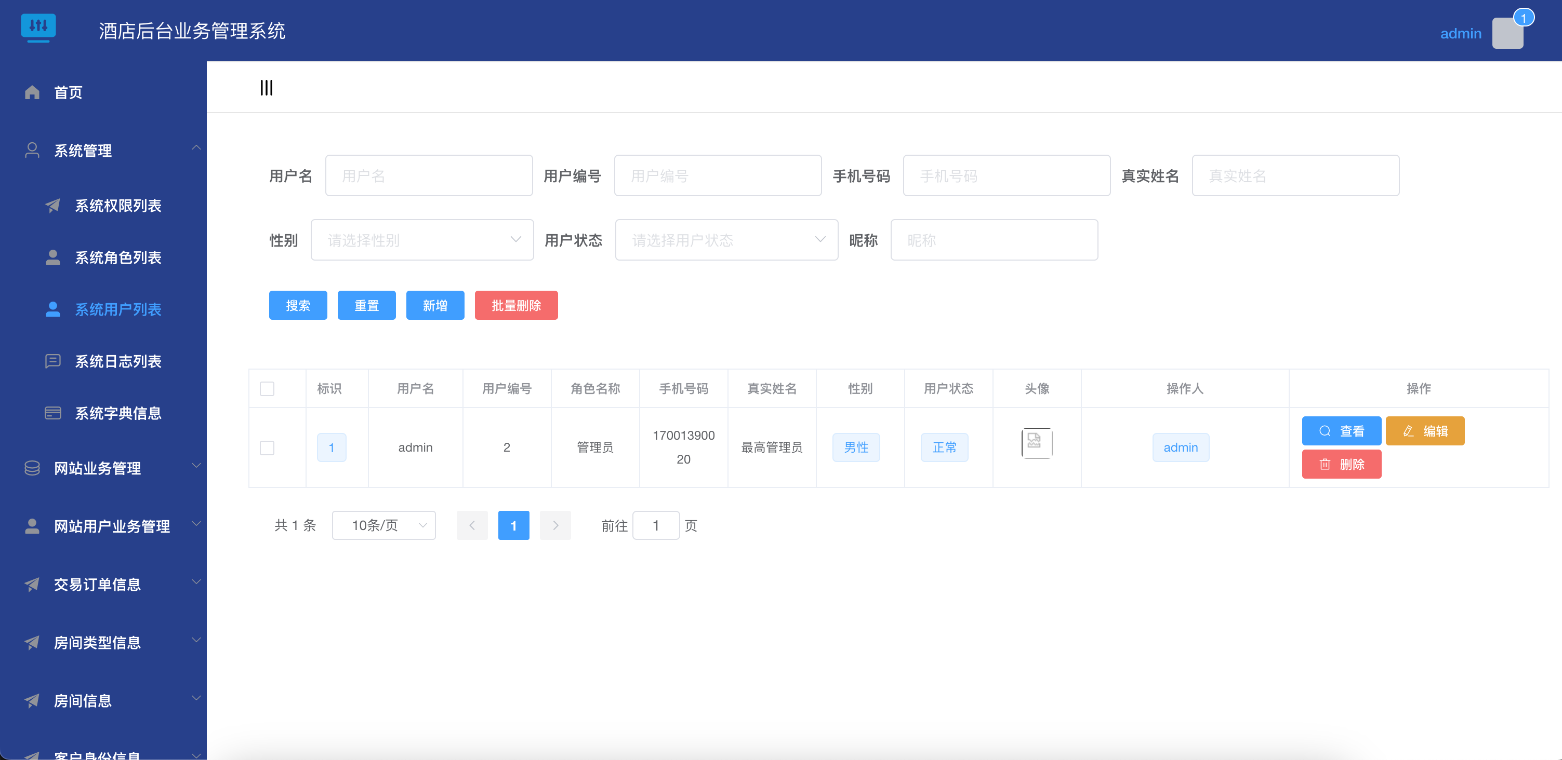

图3-8 系统用户管理界面示意图

用户分页查询界面实现代码如下：

public Pagination<AuthUserResp> queryByPage(

AuthUserReq pageReq){

log.info(">>>>>>>>>>>>>>>>>分页查询Req {} <<<<<<<<<<<<<<<<", JSON.toJSONString(pageReq));

//当前登录用户

LambdaQueryWrapper<AuthUser> pageWrapper = new LambdaQueryWrapper<>();

itemCriteriaBuilder.rigidCriteria(pageWrapper,true);

pageWrapper.orderBy(true,false, AuthUser::getCreateTime);

setPageCriteria(pageWrapper,pageReq);

//开始分页

Page<Object> page = PageHelper.startPage(pageReq.getCurrentPage(), pageReq.getItemsPerPage());

//

List<AuthUser> pageList = authUserRepository.selectList(pageWrapper);

if (CollectionUtils.isEmpty(pageList)) {

return PageBuilder.buildPageResult(page,new ArrayList<>());

}

List<AuthUserResp> respList = mapperFacade.mapAsList(pageList, AuthUserResp.class);

List<String> authUserIdList =

respList.stream().map(item -> item.getAuthUserId()).distinct().collect(Collectors.toList());

List<AuthUserRoleResult> authUserRoleList = authUserRoleRepository.queryRoleListByUserIdList(authUserIdList);

if(CollectionUtils.isEmpty(authUserRoleList)){

return PageBuilder.buildPageResult(page,respList);

}

Map<String, List<AuthUserRoleResult>> authUserRoleHashMap = authUserRoleList.stream()

.collect(Collectors.groupingBy(AuthUserRoleResult::getAuthUserId));

respList.forEach(item -> {

String authUserId = item.getAuthUserId();

List<AuthUserRoleResult> roleDataList = authUserRoleHashMap.get(authUserId);

if(CollectionUtils.isEmpty(roleDataList)){

return;

}

String roleName = roleDataList.stream().map(roleData -> roleData.getRoleName()).distinct().collect(Collectors.joining(","));

item.setRoleName(roleName);

List<String> authRoleIdList =

roleDataList.stream().map(roleData -> roleData.getAuthRoleId()).distinct().collect(Collectors.toList());

item.setAuthRoleIdList(authRoleIdList);

});

return PageBuilder.buildPageResult(page,respList);

}

用户编辑实现代码如下：

@Transactional(propagation = Propagation.REQUIRED,rollbackFor = Exception.class)public void updateItem(AuthUserUpdateReq updateReq){

log.info(">>>>>>>>>>>>>>>>>更新请求参数 {} <<<<<<<<<<<<<<<<", JSON.toJSONString(updateReq));

String mainId = updateReq.getAuthUserId();

AuthUser result = authUserRepository.selectOne(new LambdaQueryWrapper<AuthUser>()

.eq(AuthUser::getAuthUserId, mainId));

if (CheckParam.isNull(result)) {

return;

}

setNeedUpdateItem(result,updateReq);

authUserRepository.updateById(result);

List<String> authRoleIdList = updateReq.getAuthRoleIdList();

if(CollectionUtils.isEmpty(authRoleIdList)){

return;

}

authUserRoleRepository.deleteByAuthUserId(mainId);

authRoleIdList.stream().forEach(item -> {

AuthUserRole authUserRole = new AuthUserRole();

authUserRole.setAuthRoleId(item);

authUserRole.setAuthUserId(mainId);

authUserRoleRepository.insert(authUserRole);

});

}

### 房间管理模块实现

房间管理模块主要是维护了房间类型ID、房间展示标题、房间简介、房间编号、房间图片、房间状态、房间楼层、价格、房间面积、床位数量等字段信息。该模块的主要功能包含了房间的新增，删除，分页查询，修改等功能。该模块的界面示意图如下图3-9所示。

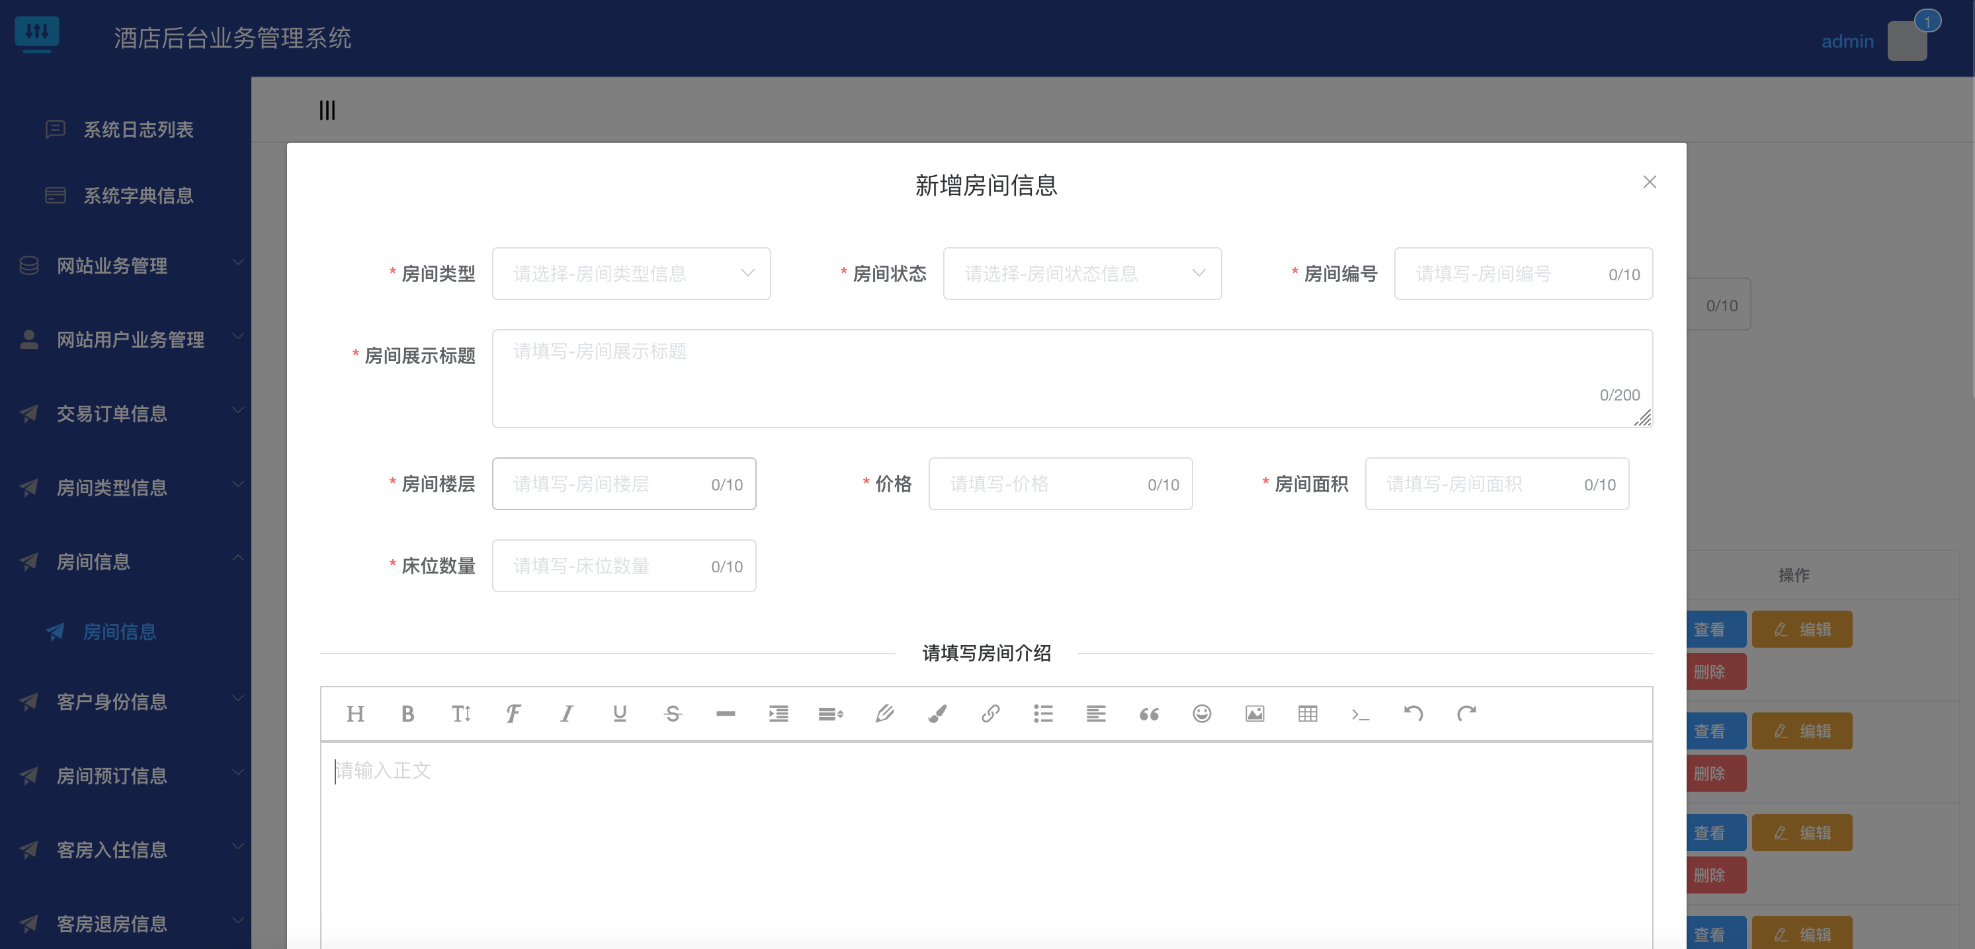

图3-9 房间新增界面示意图

该界面的主要行呢个房间的逻辑代码如下：

public void addItem(RoomDataAddReq addReq) {

List<String> imgList = addReq.getImgList();

if (CollectionUtils.isEmpty(imgList)) {

throw new BusinessException(ErrorCode.ERROR.getCode(),

"图片信息不可为空");

}

log.info(">>>>>>>>>>>>>>>>>新增房间信息Req {} <<<<<<<<<<<<<<<<", JSON.toJSONString(addReq));

String mainId = SnowflakeIdWorker.uniqueMainId();

String authUserId = authUserService.currentAuthUserId();

RoomData entity = mapperFacade.map(addReq, RoomData.class);

try {

BaseUtil.setFieldValueNotNull(entity);

entity.setRoomDataId(mainId);

entity.setOperatorId(authUserId);

} catch (Exception e) {

log.error("新增房间信息->设置为空的属性失败 {} , {} ", e.getMessage(), e);

throw new BusinessException(ErrorCode.ERROR.getCode(),

ErrorCode.ERROR.getMessage() + StrUtil.COLON + e.getMessage() + StrUtil.COLON + e);

}

roomDataRepository.insert(entity);

imgList.stream().forEach(item -> {

RoomImg img = new RoomImg();

img.setRoomImgId(SnowflakeIdWorker.uniqueMainId());

img.setRoomDataId(mainId);

img.setImgUrl(item);

try {

BaseUtil.setFieldValueNotNull(img);

img.setOperatorId(authUserId);

} catch (Exception e) {

log.error("新增房间图片信息->设置为空的属性失败 {} , {} ", e.getMessage(), e);

throw new BusinessException(ErrorCode.ERROR.getCode(),

ErrorCode.ERROR.getMessage() + StrUtil.COLON + e.getMessage() + StrUtil.COLON + e);

}

roomImgRepository.insert(img);

});

}

### 房间预定信息管理实现

房间管理模块主要是维护了房预定人、预订单号、房间ID、备注信息、预订时间、入住开始时间、入住结束时间、预定状态等字段信息。该模块的主要功能包含了房间的新增，删除，分页查询，修改等功能。当用户提交了预定后，会在该模块生成数据，需要注意的是本模块的预定单号码即为支付单号，该模块的界面示意图如下图3-10所示。

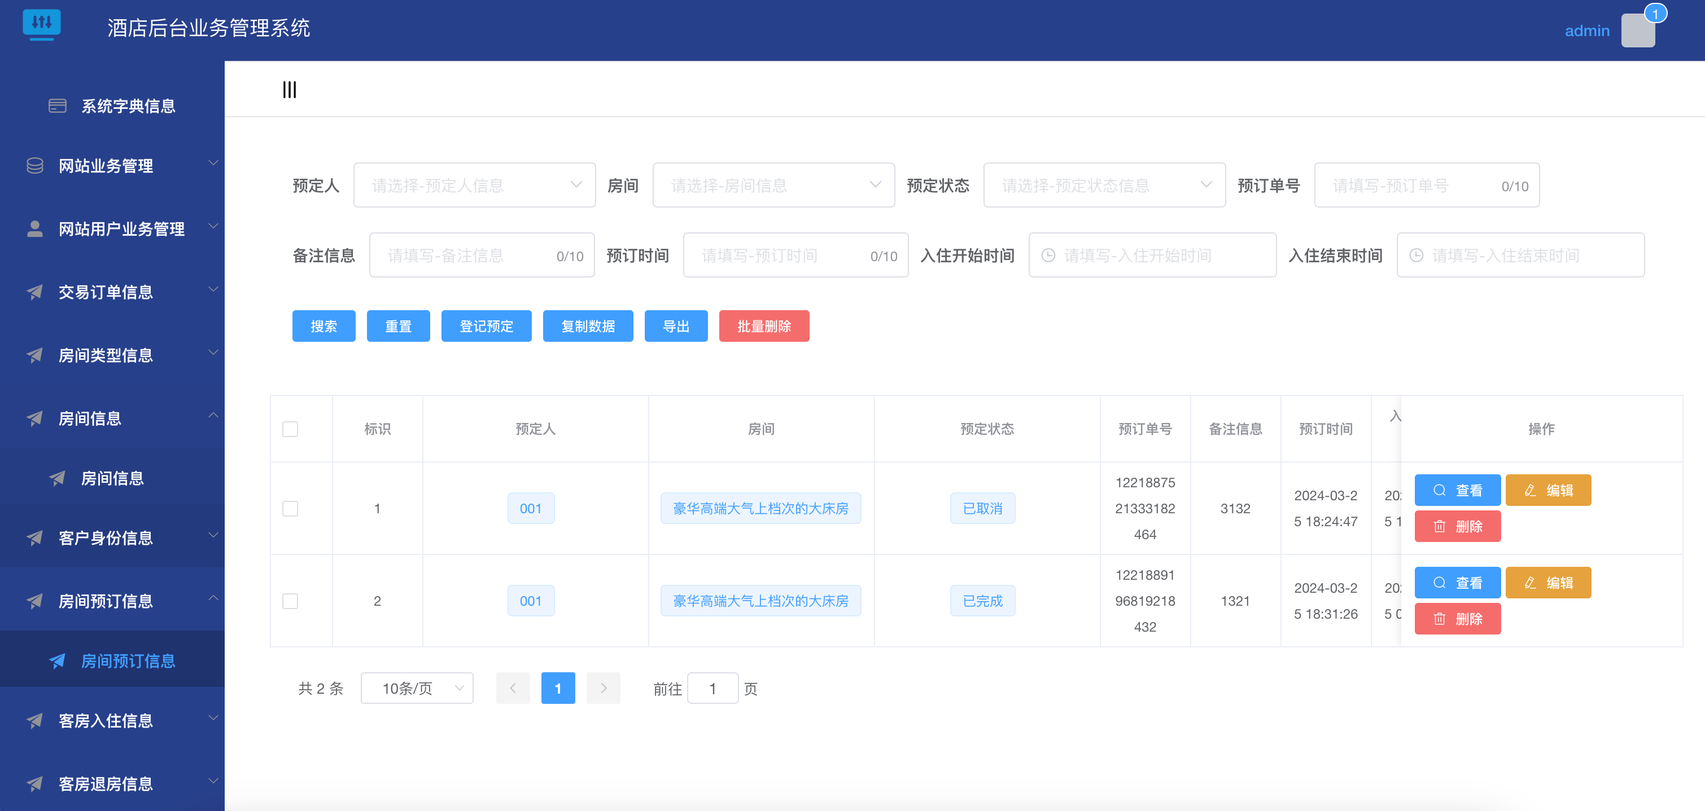

图3-10 房间预定界面示意图

该界面的分页查询实现代码如下：

public Pagination<RoomBookingResp> queryByPage(

RoomBookingReq pageReq){

log.info(">>>>>>>>>>>>>>>>>分页查询房间预订信息Req {} <<<<<<<<<<<<<<<<", JSON.toJSONString(pageReq));

//构建查询条件

LambdaQueryWrapper<RoomBooking> pageWrapper = new LambdaQueryWrapper<>();

setPageCriteria(pageWrapper,pageReq);

pageWrapper.orderBy(true,false,RoomBooking::getCreateTime);

//开始分页

Page<Object> page = PageHelper.startPage(pageReq.getCurrentPage(), pageReq.getItemsPerPage());

List<RoomBooking> pageList = roomBookingRepository.selectList(pageWrapper);

if (CollectionUtils.isEmpty(pageList)) {

return PageBuilder.buildPageResult(page,new ArrayList<>());

}

List<RoomBookingResp> respList =

mapperFacade.mapAsList(pageList, RoomBookingResp.class);

Integer startIndex = (pageReq.getItemsPerPage() * pageReq.getCurrentPage()) - pageReq.getItemsPerPage() + 1;

AtomicInteger idBeginIndex = new AtomicInteger(startIndex);

respList.stream().forEach(item -> {

item.setId(Integer.valueOf(idBeginIndex.getAndIncrement()).longValue());

});

return PageBuilder.buildPageResult(page,respList);

}

## 系统前台功能实现

### 登录功能模块实现

启动系统后台服务，浏览器访问http://localhost:8078即可进入前台登录界面。该界面呈现一个登录框，用户输入账号密码后，后台接口将对密码进行验证。一旦通过验证，系统会在Redis数据库中缓存Token信息，前台会将该Token保存起来。随后的每一次业务操作，前台都会在HTTP请求头部携带该Token。登录成功后，前台将跳转至首页;若登录失败，则会给出错误提示。该流程旨在确保系统安全可靠，只有合法用户才能访问相关服务和数据。该模块的界面参照图3-11。

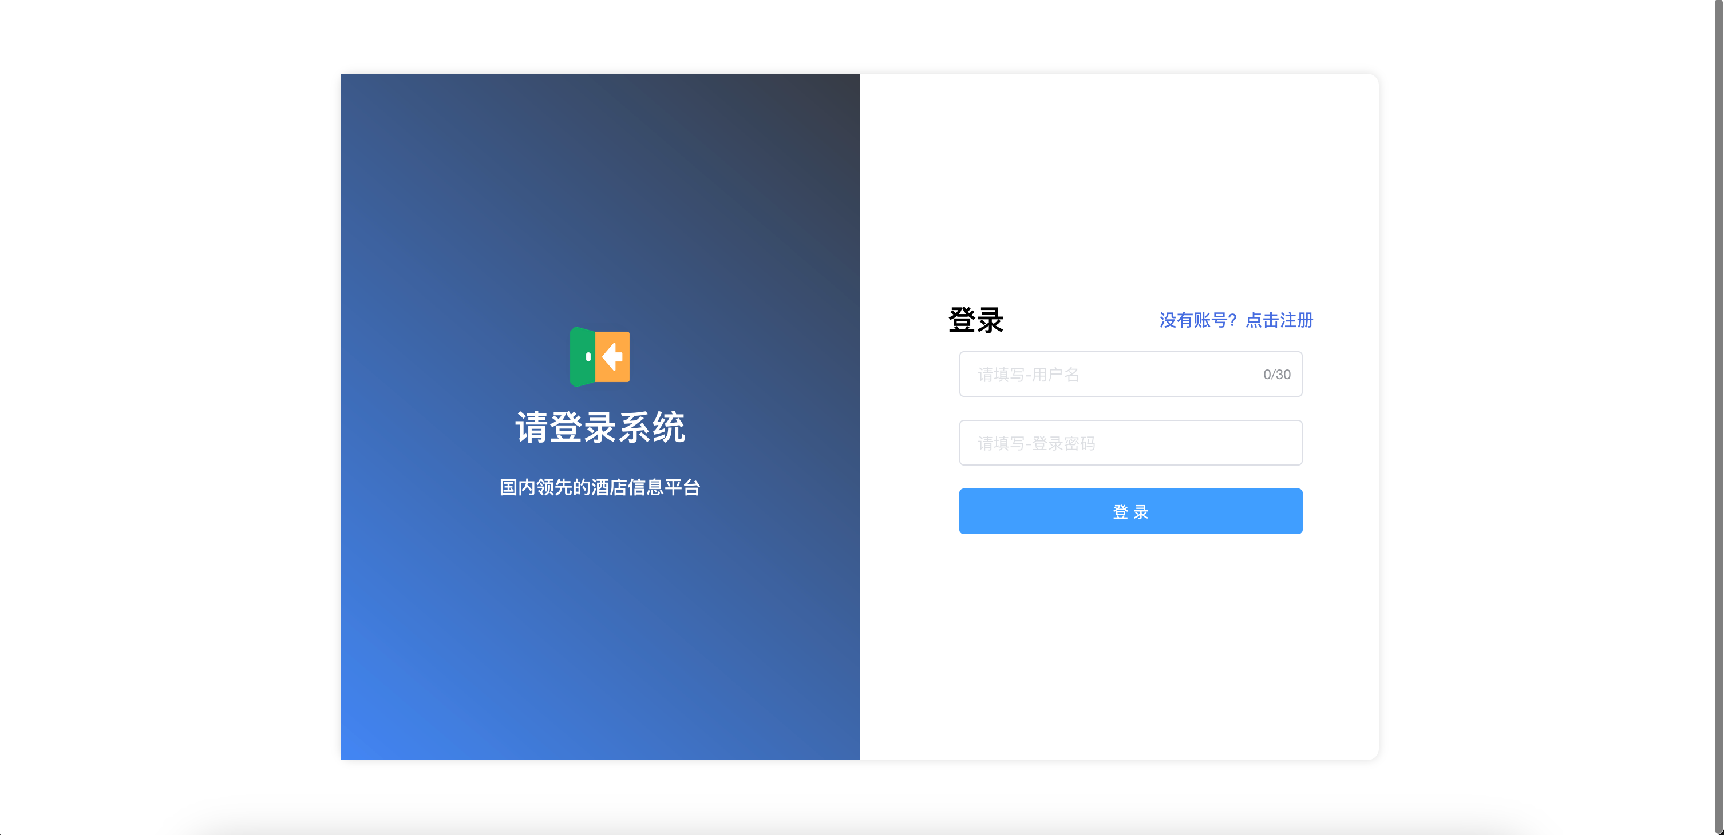

图3-10 房间预定界面示意图

该功能模块的主要代码实现如下所示：

public AuthAppLoginResp userLogin(AuthAppUserLoginReq req) {

log.info(">>>>>>>>>>>>>>>>>用户名密码登陆:Req {} <<<<<<<<<<<<<<<<", JSON.toJSONString(req));

String password = req.getPassword();

String uniqueNo = req.getUniqueNo();

AuthAppUser authAppUser = authAppUserRepository.selectOne(new LambdaQueryWrapper<AuthAppUser>().eq(AuthAppUser::getUserName, uniqueNo).eq(AuthAppUser::getPassword, MD5.md5(password)));

if (!CheckParam.isNull(authAppUser)) {

return handleLoginSuccess(authAppUser);

} else {

throw new BusinessException(ErrorCode.ERROR.getCode(), "认证错误");

}

}

### 系统注册界面实现

系统登录界面设有明显的"注册"入口,引导用户进入注册流程。注册页面需求用户填写个人详细信息,包括用户名、编号、手机号码、昵称、真实姓名、性别等,并上传个人头像照片。填写完全部必填项后,用户可点击提交,发起注册申请。

收到申请后,后台系统将对所提供的用户信息进行唯一性校验,避免出现重复注册的情况。一旦用户信息通过验证,相关个人详细信息以及账号数据将被安全存储至数据库中,至此,注册流程顺利完成。新注册的账号即可用于登录系统并进行后续操作。

该注册环节的设计旨在简化前端操作步骤,只需用户填写基本信息并上传照片,无需繁琐设置,大幅提升了用户体验友好度。与此同时,后台的唯一性验证则确保了系统用户信息的完整性及准确性,为后续平稳运营奠定了坚实基础。通过前后端合理分工,注册流程实现了操作便利性和数据质量把控的有机结合。

该设计思路借鉴了现代化用户注册的最佳实践,最大限度降低了用户的操作负担,只需简单填写即可获得账号。同时系统后台通过严格校验,确保了用户信息的可靠性和唯一性。这一流程的顺利实施,为系统后续的高效、安全运行提供了必要保障,也为良好的用户体验奠定了基础。该模块的界面参照图3-11。

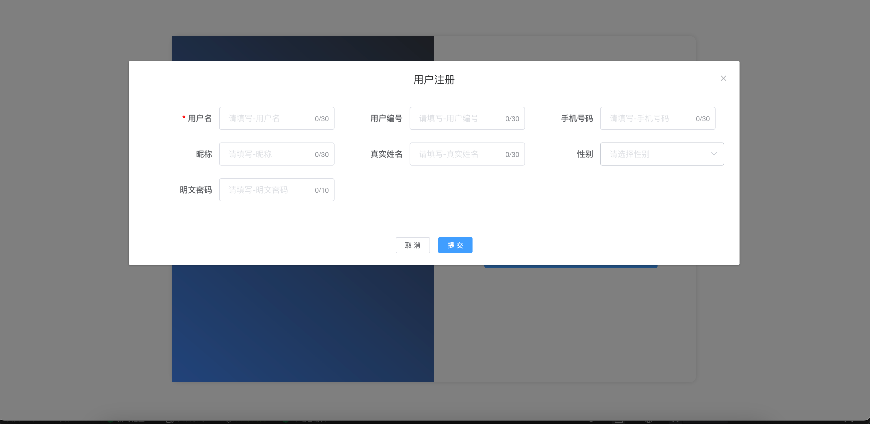

图3-11 系统注册界面示意图

该功能模块的主要代码实现如下所示：

public AuthAppLoginResp webUserReg(AuthWebUserRegReq regReq) {

log.info(">>>>>>>>>>>>>>>>>Web用户注册Req {} <<<<<<<<<<<<<<<<", JSON.toJSONString(regReq));

String userName = regReq.getUserName();

Long count = authAppUserRepository.selectCount(new LambdaQueryWrapper<AuthAppUser>().eq(AuthAppUser::getUserName, userName));

if (count > 0) {

throw new BusinessException(ErrorCode.ERROR.getCode(), "用户名重复");

}

AuthAppUser entity = mapperFacade.map(regReq, AuthAppUser.class);

try {

BaseUtil.setFieldValueNotNull(entity);

entity.setAuthAppUserId(SnowflakeIdWorker.uniqueMainId());

entity.setPassword(MD5.md5(regReq.getDecryptionPassword()));

entity.setAuthStatus(UserStatusEnum.EFFECTIVE.getCode());

entity.setOperatorId(StrUtil.EMPTY);

} catch (Exception e) {

log.error("Web用户注册->设置为空的属性失败 {} , {} ", e.getMessage(), e);

throw new BusinessException(ErrorCode.ERROR.getCode(), ErrorCode.ERROR.getMessage() + StrUtil.COLON + e.getMessage() + StrUtil.COLON + e);

}

authAppUserRepository.insert(entity);

return handleLoginSuccess(entity);

}

### 系统公告展示界面实现

系统前端设有公告展示模块,旨在及时传递各类文字或图片公告信息。该功能依赖后台API接口,调用接口获取公告详情数据,包括标题、内容、图片等。前端则通过Vue.js框架,将获取的数据动态渲染呈现在页面上,以直观的形式向用户展示公告内容。

这一设计有助于加强系统的信息传递能力,使其能高效发布各类公告通知,保证用户及时了解系统的最新动态。同时,公告信息的丰富形式也满足了不同传播需求。该模块前后端合理分工,实现了展示与存储的分离,提高了系统的可维护性。无论是突发情况的重要通知,还是常规的系统更新公告,均可迅速传递给用户,提升了系统的用户体验和信息透明度。该模块的界面参照图3-12。

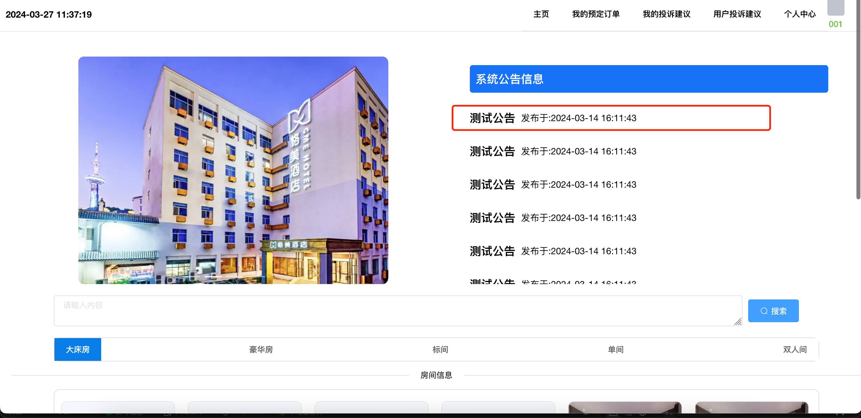

图3-12 系统公告界面示意图

该功能模块的主要代码实现如下所示：

public List<NoticeDataResp> queryNoticeData(NoticeDataReq req){

log.info(">>>>>>>>>>>>>>>>>查询资讯公告信息Req {} <<<<<<<<<<<<<<<<", JSON.toJSONString(req));

//构建查询条件

LambdaQueryWrapper<NoticeData> wrapper = new LambdaQueryWrapper<>();

setCriteria(wrapper,req);

wrapper.orderBy(true,false,NoticeData::getCreateTime);

List<NoticeData> entityList = noticeDataRepository.selectList(wrapper);

if(CollectionUtils.isEmpty(entityList)){

return Lists.newArrayList();

}

return mapperFacade.mapAsList(entityList,NoticeDataResp.class);

}

### 房间预定入住界面实现

该界面点击房间信息即可看到，但房间的状态能够被预定时，用户选择了入住和退房时间，然后会弹出下单的确认框，当用户确认提交了后，在后台会校验房间状态，插入相关订单数据，完成这些动作后，即可视为预定成功。该界面的主要功能如图3-13所示。

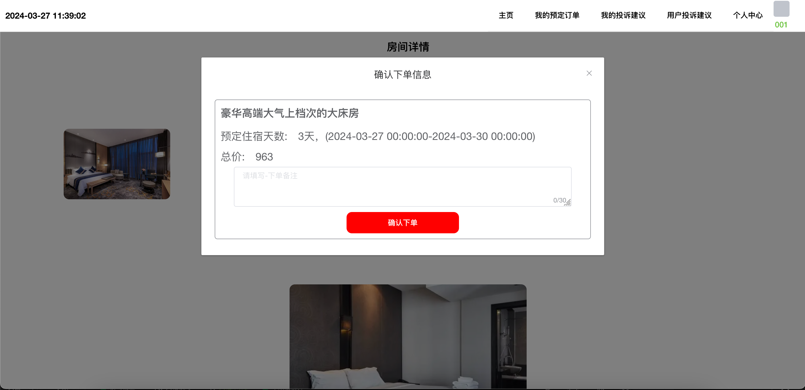

图3-13 预定入住界面示意图

该功能模块的主要代码实现如下所示：

public TradeOrderResp addItem(BookingRoomReq req){

log.info(">>>>>>>>>>>>>>>>>新增房间预订信息Req {} <<<<<<<<<<<<<<<<", JSON.toJSONString(req));

String roomDataId = req.getRoomDataId();

RoomData roomData = roomDataRepository.selectOne(new LambdaQueryWrapper<RoomData>()

.eq(RoomData::getRoomDataId,roomDataId));

if(CheckParam.isNull(roomData)){

throw new BusinessException(ErrorCode.ERROR.getCode(), "房间不存在");

}

if(roomData.getRoomStatus().compareTo(RoomStatusEnum.UNUSED.getCode()) != 0){

throw new BusinessException(ErrorCode.ERROR.getCode(), "当前房间非闲置，不可预定");

}

String authAppUserId = authAppUserService.authAppUserId();

//内部支付交易订单号

String outTradeNo = SnowflakeIdWorker.uniqueMainId();

//设置交易订单信息

TradeOrder tradeOrder = new TradeOrder();

tradeOrder.setItemId(roomDataId);

tradeOrder.setOrderRemark(StrUtil.EMPTY);

tradeOrder.setAuthAppUserId(authAppUserId);

tradeOrder.setOrderAmount(req.getTotalAmount());

tradeOrder.setOutTradeNo(outTradeNo);

tradeOrder.setOrderType(OrderTypeEnum.SALES_ITEM.getCode());

//订单状态

tradeOrder.setOrderStatus(OrderStatusEnum.PAY_SUCCESS.getCode());

//支付方式 aliPay/支付宝 weChatPay/微信

tradeOrder.setPayType("weChatPay");

tradeOrder.setTradeOrderId(SnowflakeIdWorker.uniqueMainId());

//存入交易数据

setOrderData(tradeOrder,roomData);

try{

//防止字段为空

BaseUtil.setFieldValueNotNull(tradeOrder);

tradeOrderRepository.insert(tradeOrder);

//缓存支付信息

/*redisRepository.set(cachePrefix,

JSON.toJSONString(wxMiniPayResp),

Long.valueOf(BizConstants.WX_ORDER_EXPIRED),

TimeUnit.MINUTES);

return wxMiniPayResp;*/

}catch (Exception e){

log.error(">>>>>>>>>>>下单出现异常 : {} , {} <<<<<<<<<",e.getMessage(),e);

throw new BusinessException(ErrorCode.ERROR.getCode(),

ErrorCode.ERROR.getMessage()+StrUtil.COLON+e.getMessage()+StrUtil.COLON+e);

}

String mainId = SnowflakeIdWorker.uniqueMainId();

RoomBooking entity = mapperFacade.map(req, RoomBooking.class);

try {

BaseUtil.setFieldValueNotNull(entity);

entity.setBookingStatus(BookingStatusEnum.BOOKING_SUCCESS.getCode());

entity.setBookingNo(outTradeNo);

entity.setRoomBookingId(mainId);

entity.setRoomDataId(roomDataId);

entity.setSubscriberId(authAppUserId);

entity.setOperatorId(authAppUserId);

} catch (Exception e) {

log.error("新增房间预订信息->设置为空的属性失败 {} , {} ",e.getMessage(),e);

throw new BusinessException(ErrorCode.ERROR.getCode(),

ErrorCode.ERROR.getMessage()+StrUtil.COLON+e.getMessage()+StrUtil.COLON+e);

}

roomBookingRepository.insert(entity);

//更新房间状态

roomData.setRoomStatus(RoomStatusEnum.BOOKING.getCode());

roomDataRepository.updateById(roomData);

TradeOrderResp resp = mapperFacade.map(tradeOrder, TradeOrderResp.class);

return resp;

}

## 系统数据库设计

### 系统公共表字段说明

在本设计中，所有的表具备一些公共字段，下表3-1是对这些公共字段的说明。在剩余的其他表的表结构中，不再对表的公共字段进行阐述。

表3-1 数据库表公共字段表设计

|  |  |  |  |  |
| --- | --- | --- | --- | --- |
| 表名 | 释义 | 长度 | 数据库类型 | 数据类型 |
| id | 主键ID | 20 | long | Long |
| create_time | 创建时间 | 0 | datetime | DateTime |
| update_time | 修改时间 | 0 | datetime | DateTime |
| operator_id | 操作人ID | 32 | varchar | varchar |

### 系统权限模块表设计

系统权限模块主要用于控制系统的权限认证，系统用户能访问哪些菜单以及按钮，其数据层隔离原理是通过RBAC权限模型实现的，主要分为如下3-2表格的表设计：

表3-2 系统权限控制相关功能表设计

|  |  |  |
| --- | --- | --- |
| 表名 | 释义 | 备注 |
| auth_user | 系统用户表 | 存储系统用户信息 |
| auth_role | 系统角色表 | 存储系统角色信息 |
| auth_permission | 系统权限表 | 存储系统菜单权限信息 |
| auth_role_permission | 系统角色-权限关联表 | 存储角色-菜单关联信息 |
| auth_user_role | 系统用户-角色关联表 | 存储系统用户-角色关联信息 |

概述：以上表设计是参考RBAC权限模型，即为：资源-权限模型，把系统的菜单，按钮抽象成系统权限，然后定义出系统的角色，每个角色能访问该角色对应的系统菜单和按钮。同时系统用户信息又和系统角色信息通过中间表关联起来，从而能精准查询到每个用户具备哪些角色以及具备哪些权限，从而能在前端判断。

上述权限相关的表对应的E-R图如图3-14所示：

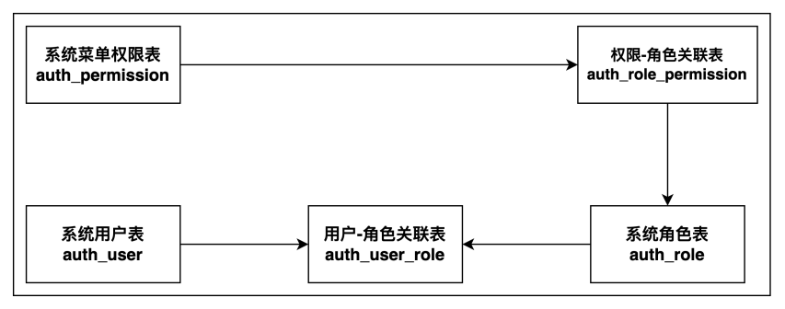

图3-14 数据库ER图设计示意图

下面对这些表的详细字段设计进行列举介绍:

（1）用户信息表

该表主要包含了业务主键ID、角色名称、角色编码、描述信息；主要用于描述系统用户信息，该表字段如下表3-3所示：

表3-3 用户信息auth_user表字段

|  |  |  |  |  |  |  |
| --- | --- | --- | --- | --- | --- | --- |
| 字段名 | 释义 | 长度 | 字段类型 | 数据类型 | 是否为空 | 备注 |
| auth_user_id | 业务主键ID | 32 | String | varchar(32) | 否 | 无 |
| user_name | 用户名 | 0 | String | text | 否 | 无 |
| user_number | 用户编号 | 32 | String | varchar(32) | 否 | 无 |
| phone_number | 手机号码 | 32 | String | varchar(32) | 否 | 无 |
| decryption_password | 明文密码 | 0 | String | text | 否 | 无 |
| password | 密码(MD5) | 0 | String | text | 否 | 无 |
| nick_name | 昵称 | 0 | String | text | 否 | 无 |
| avatar_url | 头像 | 0 | String | text | 否 | 无 |
| real_name | 真实姓名 | 0 | String | text | 否 | 无 |
| gender | 性别 | 6 | String | varchar(6) | 否 | 无 |
| auth_status | 用户状态 跟随枚举 | 10 | Integer | int | 否 | 无 |

（2）角色信息表

该表主要包含了业务主键ID、角色名称、角色编码、描述信息；主要用于描述系统角色信息，如下表3-4所示：

|  |  |  |  |  |  |  |
| --- | --- | --- | --- | --- | --- | --- |
| 字段名 | 释义 | 长度 | 字段类型 | 数据类型 | 是否为空 | 备注 |
| auth_role_id | 业务主键ID | 32 | String | varchar(32) | 否 | 无 |
| role_name | 角色名称 | 255 | String | varchar(255) | 否 | 无 |
| role_code | 角色编码 | 0 | String | text | 否 | 无 |
| role_remark | 描述信息 | 0 | String | text | 否 | 无 |

表3-4 角色表(auth_role表)字段说明表

（3）权限信息表

该表主要包含了业务主键ID、角色名称、角色编码、描述信息；主要用于描述系统角色信息，如下表3-5所示：

表3-5 权限表(auth_permission表)字段说明表

|  |  |  |  |  |  |  |
| --- | --- | --- | --- | --- | --- | --- |
| 字段名 | 释义 | 长度 | 字段类型 | 数据类型 | 是否为空 | 备注 |
| auth_permission_id | 业务主键ID | 255 | String | varchar(255) | 否 | 无 |
| parent_id | 上级权限id | 32 | String | varchar(32) | 否 | 无 |
| permission_type | 页面类型 | 10 | Integer | int | 否 | 无 |
| sort_index | 排序 | 10 | Integer | int | 否 | 无 |
| permission_path | 前端路由路径 | 0 | String | text | 否 | 无 |
| permission_name | 权限名称 | 0 | String | text | 否 | 无 |
| permission_code | 权限编码 | 50 | String | varchar(50) | 否 | 无 |
| permission_icon | 权限图标 | 0 | String | text | 否 | 无 |
| permission_remark | 备注 | 0 | String | text | 否 | 无 |

（4）权限-角色关联信息表

该表主要包含了业务主键ID、角色ID、权限ID；主要用于描述系统角色信息，如下表3-6所示：

表3-6 角色对应菜单表(auth_role_permission表)字段说明表

|  |  |  |  |  |  |  |
| --- | --- | --- | --- | --- | --- | --- |
| 字段名 | 释义 | 长度 | 字段类型 | 数据类型 | 是否为空 | 备注 |
| auth_role_permission_id | 业务主键ID | 32 | String | varchar | 否 | 无 |
| auth_role_id | 角色ID | 32 | String | varchar | 否 | 无 |
| auth_permission_id | 权限ID | 20 | String | varchar | 否 | 无 |
| auth_role_permission_id | 业务主键ID | 32 | String | varchar | 否 | 无 |

（5）用户-角色关联信息表

该表主要包含了业务主键ID、系统角色ID、系统用户ID；主要用于描述用户-角色关联信息，如下表3-7所示：

表3-7 用户-角色关联表(auth_user_role表)字段说明表

|  |  |  |  |  |  |  |
| --- | --- | --- | --- | --- | --- | --- |
| 字段名 | 释义 | 长度 | 字段类型 | 数据类型 | 是否为空 | 备注 |
| auth_user_role_id | 业务主键ID | 32 | String | varchar | 否 | 无 |
| auth_role_id | 系统角色ID | 32 | String | varchar | 否 | 无 |
| auth_user_id | 系统用户ID | 32 | String | varchar | 否 | 无 |

### 系统业务模块表设计

系统业务数据表设计是设计出系统存储业务数据的表，主要是对这些表进行数据操作，下表3-8是这些表的介绍：

表3-8 系统业务数据表

|  |  |  |
| --- | --- | --- |
| 表名 | 释义 | 备注 |
| app_user_data | 网站用户信息表 | 存储网站用户信息 |
| auth_app_user | 网站用户表 | 存储网站用户认证信息 |
| platform_api_log | 系统API日志表 | 存储系统API日志表 |
| room_check_in | 客房入住信息表 | 客房入住信息表 |
| feedback_data | 投诉建议信息表 | 存储投诉建议信息 |
| room_img | 房间图片信息表 | 存储房间图片信息 |
| main_swiper | 首页轮播图信息表 | 存储首页轮播图信息 |
| notice_data | 资讯公告表 | 存储资讯公告信息 |
| room_check_out | 客房退房信息表 | 存储客房退房信息 |
| guest_identify | 客户身份信息表 | 存储客户身份信息 |
| room_data | 房间信息表 | 存储房间信息 |

下面对这部分表的详细字段进行介绍：

（1） 网站用户表

该表主要包含了业务主键ID、用户名、用户编号、手机号码、昵称、头像、真实姓名、性别、明文密码、密码(MD5)、用户状态信息，如下表3-9所示：

表3-9 网站用户表

|  |  |  |  |  |  |  |
| --- | --- | --- | --- | --- | --- | --- |
| 字段名 | 释义 | 长度 | 字段类型 | 数据类型 | 是否为空 | 备注 |
| auth_app_user_id | 业务主键ID | 32 | String | varchar(32) | 否 | 无 |
| user_name | 用户名 | 0 | String | text | 否 | 无 |
| user_number | 用户编号 | 32 | String | varchar(32) | 否 | 无 |
| phone_number | 手机号码 | 32 | String | varchar(32) | 否 | 无 |
| nick_name | 昵称 | 0 | String | text | 否 | 无 |
| avatar_url | 头像 | 0 | String | text | 否 | 无 |
| real_name | 真实姓名 | 0 | String | text | 否 | 无 |
| gender | 性别 | 10 | String | varchar(10) | 否 | 无 |

（2） 网站用户信息表

该表主要包含了业务主键ID、APP用户ID、姓名、身份证号、性别信息，如下表3-10所示：

表3-10 网站用户信息表

|  |  |  |  |  |  |  |
| --- | --- | --- | --- | --- | --- | --- |
| 字段名 | 释义 | 长度 | 字段类型 | 数据类型 | 是否为空 | 备注 |
| app_user_data_id | 业务主键ID | 32 | String | varchar(32) | 否 | 无 |
| auth_app_user_id | APP用户ID | 32 | String | varchar(32) | 否 | 无 |
| real_name | 姓名 | 32 | String | varchar(32) | 否 | 无 |
| identity_card | 身份证号 | 32 | String | varchar(32) | 否 | 无 |
| gender | 性别 | 10 | String | varchar(10) | 否 | 无 |

（3）房间预订信息表

该表主要包含了预定人、预订单号、房间ID、备注信息、预订时间、入住开始时间、入住结束时间、预定状态等字段信息，如下表3-11所示：

表3-11 房间预订信息表

|  |  |  |  |  |  |  |
| --- | --- | --- | --- | --- | --- | --- |
| 字段名 | 释义 | 长度 | 字段类型 | 数据类型 | 是否为空 | 备注 |
| room_booking_id | 业务主键ID | 32 | String | varchar(32) | 否 | 无 |
| subscriber_id | 预定人 | 32 | String | varchar(32) | 否 | 无 |
| booking_no | 预订单号 | 0 | String | text | 否 | 无 |
| room_data_id | 房间ID | 0 | String | text | 否 | 无 |
| remark | 备注信息 | 32 | String | varchar(32) | 否 | 无 |
| booking_time | 预订时间 | 0 | LocalDateTime | datetime | 否 | 无 |
| check_in_begin | 入住开始时间 | 0 | LocalDateTime | datetime | 否 | 无 |
| check_in_end | 入住结束时间 | 0 | LocalDateTime | datetime | 否 | 无 |
| booking_status | 预定状态 | 10 | Integer | int | 否 | 无 |

（4）客房退房信息表

该表主要包含了预定订单ID、客户身份信息ID、退房时间、备注信息、等字段信息，如下表3-12所示：

表3-12 房间预订信息表

|  |  |  |  |  |  |  |
| --- | --- | --- | --- | --- | --- | --- |
| 字段名 | 释义 | 长度 | 字段类型 | 数据类型 | 是否为空 | 备注 |
| room_check_out_id | 业务主键ID | 32 | String | varchar(32) | 否 | 无 |
| room_booking_id | 预定订单ID | 32 | String | varchar(32) | 否 | 无 |
| guest_identify_id | 客户身份信息ID | 32 | String | varchar(32) | 否 | 无 |
| check_out_time | 退房时间 | 0 | LocalDateTime | datetime | 否 | 无 |
| remark | 备注信息 | 32 | String | varchar(32) | 否 | 无 |

（5）客户身份信息表

该表主要包含了业务主键ID、姓名、身份证号、性别、备注信息等字段信息，如下表3-12所示：

表3-13 客户身份信息表

|  |  |  |  |  |  |  |
| --- | --- | --- | --- | --- | --- | --- |
| 字段名 | 释义 | 长度 | 字段类型 | 数据类型 | 是否为空 | 备注 |
| guest_identify_id | 业务主键ID | 32 | String | varchar(32) | 否 | 无 |
| real_name | 姓名 | 0 | String | text | 否 | 无 |
| identify_no | 身份证号 | 0 | String | text | 否 | 无 |
| gender | 性别 | 10 | Integer | int | 否 | 无 |
| remark | 备注信息 | 32 | String | varchar(32) | 否 | 无 |

（6）投诉建议信息表

该表主要包含了内容标题、内容、提交人ID、处理状态、备注等字段信息，如下表3-14所示：

表3-14 客户身份信息表

|  |  |  |  |  |  |  |
| --- | --- | --- | --- | --- | --- | --- |
| 字段名 | 释义 | 长度 | 字段类型 | 数据类型 | 是否为空 | 备注 |
| feedback_data_id | 业务主键ID | 32 | String | varchar(32) | 否 | 无 |
| data_title | 内容标题 | 32 | String | varchar(32) | 否 | 无 |
| data_value | 内容 | 0 | String | text | 否 | 无 |
| submitter_id | 提交人ID | 32 | String | varchar(32) | 否 | 无 |
| handle_status | 处理状态 | 10 | Integer | int | 否 | 无 |
| remark_data | 备注 | 0 | String | text | 否 | 无 |

## 本章小结

本章先是对系统的整体设计进行了概述，接着对系统各部分的设计思路和实现方案分别进行了详细介绍。最后，通过列举系统的功能实现，表设计，从而实现了对整个系统的实现层面的阐述。

# 系统测试

在软件开发生命周期最后阶段，系统测试是必不可少也最为关键的环节。它直接决定产品的质量表现和未来发展前景。通过系统测试可以全面检验软件系统和产品质量，发现潜在问题并调试，最终确保系统平稳可靠运行。尽管测试可降低bug出现概率，但理论上不可能将其消灭干净。因此系统测试对确保满足用户需求和提供卓越体验具有举足轻重作用。

系统测试包含功能测试、性能测试等。过程中要遵循规范、系统、全面原则，判断系统在运行中是否存在并及时修正bug。测试目标在于尽可能减少bug发生，提高用户对系统的信任和满意度。

系统测试涉及多个方面，如制定测试计划，选择合理的测试项，分析结果等。测试计划编制要确保思路一致，以便进行科学规范的测试活动，提升软件可靠性和质量。

白盒测试要求了解程序功能结构细节，通过深入分析查看结构是否达要求。虽复杂，但可以深度检查程序内部完整性和稳定性。黑盒测试无需了解系统内部逻辑，仅凭输入输出判断性能表现。性能测试作为黑盒测试一个部分，关注系统是否按预期执行。这样可以简化测试过程，提效率。

在实践中系统错误难以完全避免，但通过系统测试可以将错误最小化。一旦发现问题，用户应及时修正，确保系统可靠性。系统维护也尤为必要，特别是难以检测的计算机操作错误。

综上所述，系统测试在整个开发过程中起决定性作用。规范系统测试可有效提升软件可靠性和质量，确保交付客户前全面检验，满足用户需求。

## 功能测试

功能测试的侧重点在于对系统功能进行全覆盖，在测试的过程中不必考虑性能问题。下面将对系统功能的四大模块进行功能测试。

根据以下的一些测试点以及测试用例对网页和小程序功能进行测试

（1）输入框当前值随其他域变化：测试结果表明输入框当前值能够正确随其他域的变化而更新，校验通过。

（2）状态和当前值在提交后退时的保持：经测试，提交后退后，状态和值均得到正确保持，校验通过。

（3）修改页面输入空是否清空字段：测试结果确认在修改页面输入空确实能够正确清空字段，校验通过。

（4）取值不能与其他域同时输入：系统要求取值不能与其他域同时输入，测试结果显示这一限制得到正确执行，校验通过。

（5）取值不能与其他域相同：经测试，系统正确限制了取值不能与其他域相同，校验通过。

（6）其他受其他域输入的限制：测试结果显示系统对其他域输入施加的限制均得到正确执行，校验通过。

（7）各级菜单名称显示：各级菜单名称的显示按照需求说明书规定的设计，没有遗漏和多余，校验通过。

（8）各级菜单功能完成情况：各级菜单所完成的功能符合需求说明书规定的设计，没有遗漏和多余，校验通过。

（9）各级菜单的操作顺序和方式：各级菜单的操作顺序和方式按照需求说明书规定的设计，且正确执行，校验通过。

以下是测试结果反馈表。

表4-1 系统功能测试结果反馈

|  |  |
| --- | --- |
| 测试内容 | 测试结果 |
| 适用性 | 通过 |
| 准确性 | 通过 |
| 可操作 | 通过 |
| 依从性 | 通过 |
| 前后台是否能正常登录 | 通过 |
| 各项数据是否录入正常 | 通过 |
| 系统数据是否完整 | 通过 |

表4-2 系统测试用例表

|  |  |  |  |  |
| --- | --- | --- | --- | --- |
| 用例编号 | 测试项 | 用例名称 | 操作步骤 | 预期结果 |
| 001 | 登录 | 在后台界面输入有效的客户用户名密码。登陆成功 | 输入客户用户名admin  登录密码：123456  验证码：13 | 登录成功，成功后进入首页 |
| 002 | 菜单修改 | 修改菜单名称，修改成功 | 访问菜单管理模块，修改菜单排序。 | 排序修改成功，推出登录后菜单会重新排序 |
| 003 | 房间管理 | 对房间信息进行新增、修改 | 输入编号为222的房间 | 新增成功，修改成功 |
| 003 | 投诉与建议 | 提交投诉与建议 | 进行提交投诉与建议 | 提交成功，修改成功 |

表4-3 系统测试结果表

|  |  |  |
| --- | --- | --- |
| 序号 | 功能模块 | 测试结果 |
| 1 | 后台登录模块 | 通过 |
| 2 | 房间管理模块 | 通过 |
| 3 | 投诉与建议模块 | 通过 |

## 本章小结

本章完成了系统的测试工作，分别挑选了系统常用的功能进行测试。本系统的其他功能模块也按照了相应的方法，进行测试。得出结论：该系统基本达到用户提出的需求，满足用户所需的功能，基本达到了用户标准。但由于所有测试用例具有一定的局限性，无法完全测试出存在问题。需要用户在使用过程中发现，进而在后期维护中，进行修改。

除了核心功能模块的测试外，本系统的其他辅助模块也遵循了相同的严格测试流程和方法，通过编写和执行全面的测试用例，对各项功能进行了全方位的验证和质量把控。

经过大量的测试工作，可以初步得出结论:该系统在功能覆盖、性能表现等多个层面基本上满足了用户提出的各项需求，能够为用户带来所需的核心价值。不过，任何软件系统在研发阶段都难免存在一些遗漏或疏忽之处，即便是经过再精心的测试，也无法完全检测出所有潜在的缺陷和问题。

因此，在系统正式投入使用后，仍需要时刻保持警惕，密切关注用户在实际运行环境中的使用反馈。一旦发现新的问题或者未能满足的需求，研发团队将及时跟进，并在后续的版本维护和升级中加以改进和完善，以不断提升系统的可用性和用户体验。

毕竟，软件开发是一个动态、持续的过程，需要通过不断的迭代优化，才能更好地契合现实应用场景，真正满足用户的实际需求。我们将一如既往地重视测试在软件开发生命周期中的重要作用，并在实践中积累经验，不断改进和创新测试理论与方法，为高质量的软件产品交付保驾护航。

# 总结与展望

## 论文总结

本课题开发的系统是酒店管理系统，实现了系统管理，房间管理，入住管理，退房管理，客户身份信息管理、房间在线预定等多个模块。这些功能等方便了酒店的经营业务操作，本次开发系统的主要工具为Navicat，IDEA，使用的主要开发语言是Java，主要的开发框架为SpringBoot、MyBatisPlus、Redis、VUE、ElementUI。

## 未来展望

本系统的当前版本已完成毕业设计目标，支持规模在1万用户级别，但系统界面和运维部署仍需进一步优化。后续可从以下四个方面完善:

1．优化系统UI界面，提升用户体验;

2．使用Redis缓存优化系统热点接口和数据访问;

3．采用MySQL和Redis集群方案，提升系统扩展性;

4．优化系统并发处理能力，支持大企业级规模应用。通过持续迭代优化，使系统向着高性能、高可用、高并发的方向发展，逐步具备成为企业级应用的能力，为更多客户提供服务。

参考文献

[1]刘泽俊， 周杰， 李秀华， 范海平， 白士杰. 工程项目管理[M]. 南京: 南京东大学出版社， 2019.

[2]王昊， 刘友华. 信息系统分析与设计[M]. 南京: 南京大学出版社， 2021.

[3]宋猛， 李琰， 白雪娇， 章达英， 刘丽娟， 徐晓强. 信息系统安全审计标准及实践探讨[J]. 中国标准化， 2022(16): 112-116.

[4]卿嵩. 信息系统在财务管理审计中的应用研究[J]. 中国市场， 2022(20): 188-190.

[5]许文杰. 企业后台日志分析系统的设计与实现[D]. 西安: 西安电子科技大学， 2021.

[6]李红， 周子哲， 罗向荣， 钟路阳， 黄丽娜. 网络报销系统在中医医院财务管理中的应用框架[J]. 中国总会计师， 2022(05): 51-54.

[7]施珺， 纪兆辉， 赵雪峰. Java语言实验与课程设计指导[M]. 南京: 南京大学出版社， 202101.

[8]李璋， 赵鸿皓， 黄震， 陈逸凡， 杨洲. Java在程序设计语言课程中的应用[J]. 长江信息通信， 2022(07): 108-111.

[9]曹莉， 宋学坤， 牛秋月. “互联网+”背景下程序设计课程的教学互动研究[J]. 中国新通信， 2022: 152-154.

[10]Malhotra D， Malhotra N. Data Structures and Program Design Using Java[M]. Mercury Learning & Information: 2020.

[11]Bayat Asef. Revolution without Revolutionaries: Making Sense of the Arab Spring[M]. Stanford University Press: 2020.

[12]Gupta C P， Goyal K K. Computer Concepts and Management Information Systems[M]. Mercury Learning & Information， 2020.

致谢

在本文完成之际，谨向我的导师廖俐鹃师致以衷心的感谢，本论文是在他的精心指导和关怀下完成的，从论文的选题、方案设计，到论文的撰写和修改，都倾注了廖老师的心血和汗水，在学习期间，他的言传身教将使我终生受益，他认真严谨的治学态度、豁达宽广的胸怀、平易近人的处事风格是我一生的楷模，值此提交论文之时，在此向廖俐娟导师表达衷心的感谢！

XXXXXXXXXX

年 月 日

附录